**TRƯỜNG ĐẠI HỌC TÀI NGUYÊN VÀ MÔI TRƯỜNG TP.HCM**

**KHOA CÔNG NGHỆ THÔNG TIN**



**TRẦN VĂN HIỆP_1150080051_11_THMT**

**TỔNG HỢP LAB LẬP TRÌNH DI ĐỘNG**

**2025-2026**

Giảng viên hướng dẫn: **ThS. Phạm Trọng Huynh**

Sinh viên thực hiện: **Trần Văn Hiệp**

Mã số sinh viên: **1150080051**

Lớp**: K11_THMT**

***TP. Hồ Chí Minh, tháng 12 năm 2025***

**TRƯỜNG ĐẠI HỌC TÀI NGUYÊN VÀ MÔI TRƯỜNG TP.HCM**

**KHOA CÔNG NGHỆ THÔNG TIN**



**TRẦN VĂN HIỆP_1150080051_11_THMT**

**TỔNG HỢP LAB LẬP TRÌNH DI ĐỘNG**

**2025-2026**

Giảng viên hướng dẫn: **ThS. Phạm Trọng Huynh**

Sinh viên thực hiện: **Trần Văn Hiệp**

Mã số sinh viên: **1150080051**

Lớp**: K11_THMT**

***TP. Hồ Chí Minh, tháng 12 năm 2025***

**Mục lục**

Lab 1. Cơ bản với Android Studio 5

Bài tập 1: Hoàn thiện các chức năng của một máy tính, có các phép +, -, *, /, % 5

Bài tập 2: Xây dựng một ứng dụng cho phép mỗi khi người dùng nhấn nút thì xuất một số ngẫu nhiên ra màn hình (trái). 8

Bài tập 3: Viết chương trình cho phép gọi, nhắn tin trên Hệ điều hành Android. 10

Lab 2. Thiết kế giao diện trên Android Studio 13

Bài tập 1: Trong bài luyện tập 1, viết code để mỗi khi chạy lên sẽ ra một màu nền khác nhau và 1 icon khác nhau. 13

Bài tập 2: Trong bài luyện tập 2, sử dụng Custom ProgressBar để làm giao diện đẹp hơn. 15

Bài tập 3: Lập trình để khi bấm vào icon thì chuyển về cuộc gọi, sử dụng Intent. 17

Bài tập 4: Tạo màn hình chính để chuyển qua và chuyển về giữa các màn hình ở các phần luyện tập. ( HomeActivity ở phần đầu) 18

Lab 4. Thiết kế giao diện động trên Android Studio 19

Bài tập 1: viết code để khi nhấn vào chủ đề từ vựng thì hiển thị mổ số từ vựng theo chủ đề bằng Toast. 19

Bài tập 2: Trong bài Luyện tập 3, xây dựng thêm 1 nút để mỗi lần bấm bút, các Icon được lấy ngẫu nhiên trong 10 icon và hiển thị lên màn hình. 25

Lab 5. Giao diện và ứng dụng 27

Lab 6. Layout and application 28

Bài tập 1: Xây dựng chương trình đổi tiền tệ 28

Bài tập 2: bảng tỉ lệ giữa các đơn vị độ dài 31

Lab 7. Custom controls 35

Bài tập 1: Sử dụng Custom Button, thiết kế giao diện như hình sau: 35

Bài tập 2: Sử dụng giao diện ở Bài tập 1, kết hợp thêm Custom Toast và Custom Dialog thiết kế them 02 nút ở phía dưới, đồng thời thực hiện các chức năng để khi chạy có kết quả 38

Bài tập 3: Sử dụng Seekbar, viết chương trình cho phép chọn màu RGB và màu CMY như sau, biết màu CMY là màu bù của RGB theo công thức: C = 255-R; G = 255-G; Y = 255-B 40

Lab 8. List trong Android 43

Bài tập 1: Sử dụng Custom Listview, xây dựng chương trình hiển thị và quản lý các món ǎn như sau: 43

Bài tập 2: Thực hiện bài tập 1 với các chức nǎng Thêm, xóa, sửa 46

Lab 10 - 11. Ứng dụng truyện cười 51

Bài tập 1: Xây dựng ứng dụng Truyện Cười (P1) 51

Bài tập 2: Xây dựng ứng dụng Truyện Cười (P2) 57

Lab 13-14. Ứng dụng đăng nhập và đăng ký 64

Bài tập 1: Thiết kế giao diện và lưu trữ thông tin với SharedPreferences 64

Bài tập 2: Thực hiện xử lý logic đǎng ký/đǎng nhập bằng SharePreference 68

# Lab 1. Cơ bản với Android Studio

## Bài tập 1: Hoàn thiện các chức năng của một máy tính, có các phép +, -, *, /, %

**Bước 1 tạo trang activity_home.xml để hiện thị**

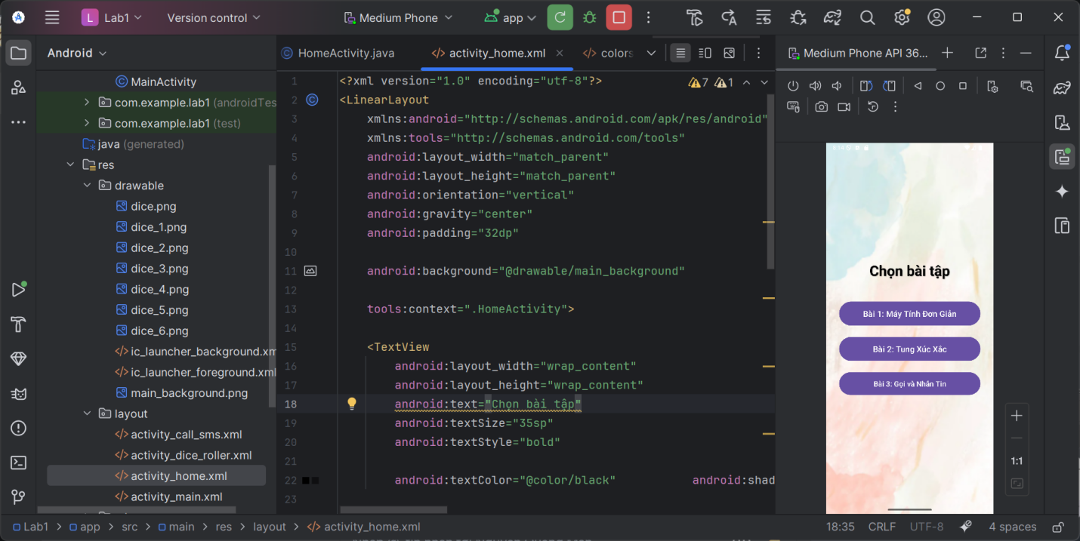

**Bước 2 tạo trang HomeActivity.java**

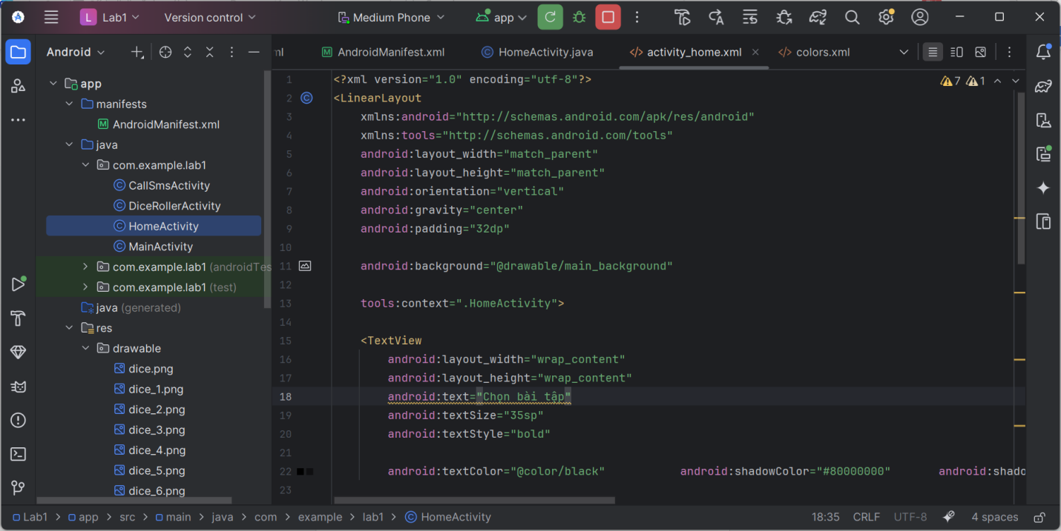

**Bước 4 chỉnh lại AndroidManifest.xml**

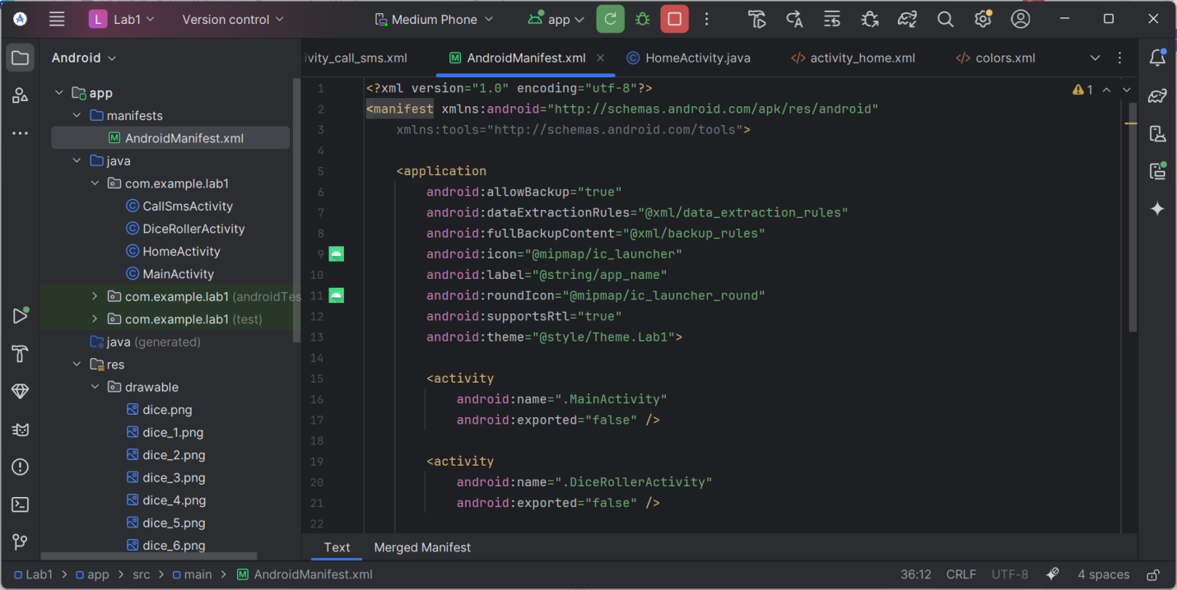

**Bước 5 tạo trang activity_main.xml**

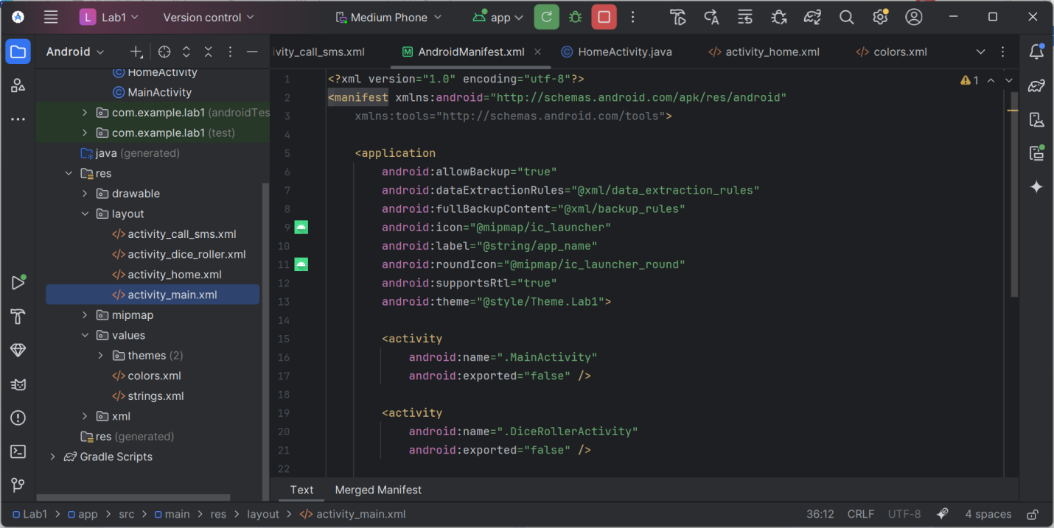

**Bước 6 tạo trang MainActivity.java**

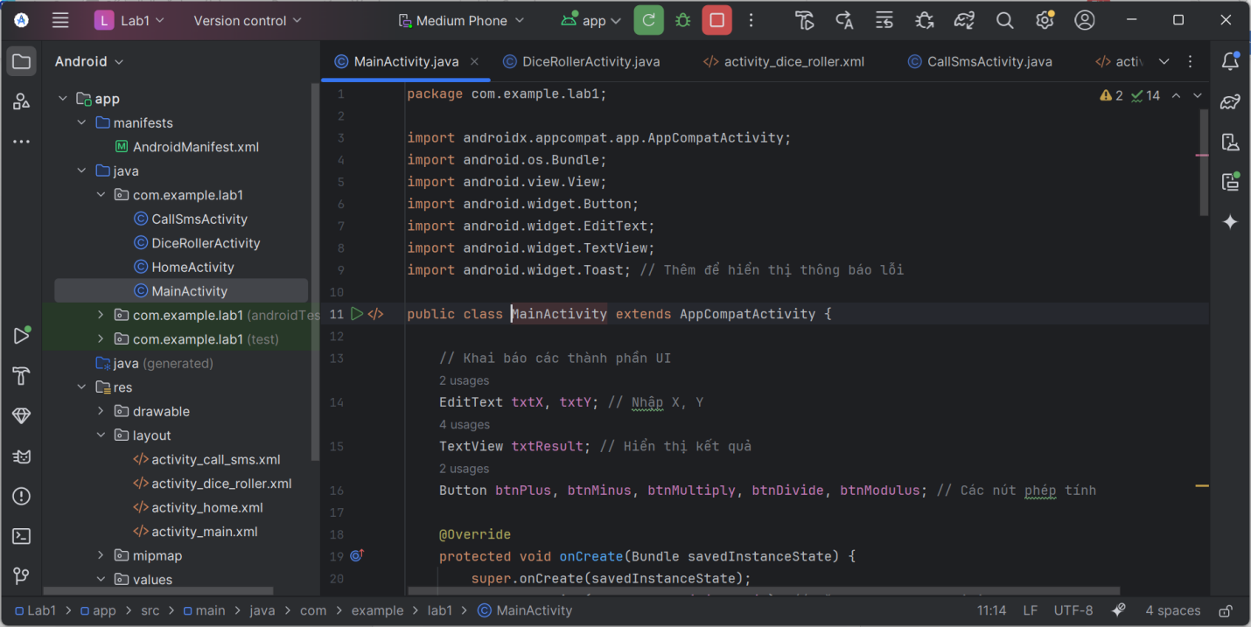

**Kết quả**

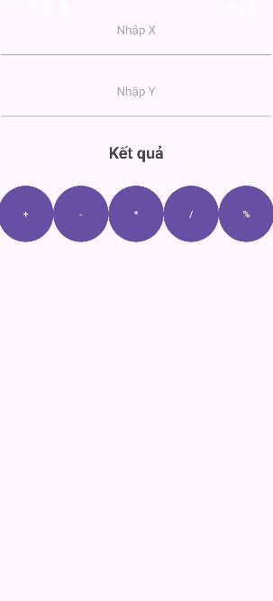 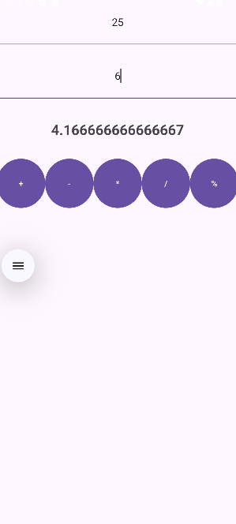

## Bài tập 2: Xây dựng một ứng dụng cho phép mỗi khi người dùng nhấn nút thì xuất một số ngẫu nhiên ra màn hình (trái).

**Bước 7 tạo trang activity_dice_roller.xml**

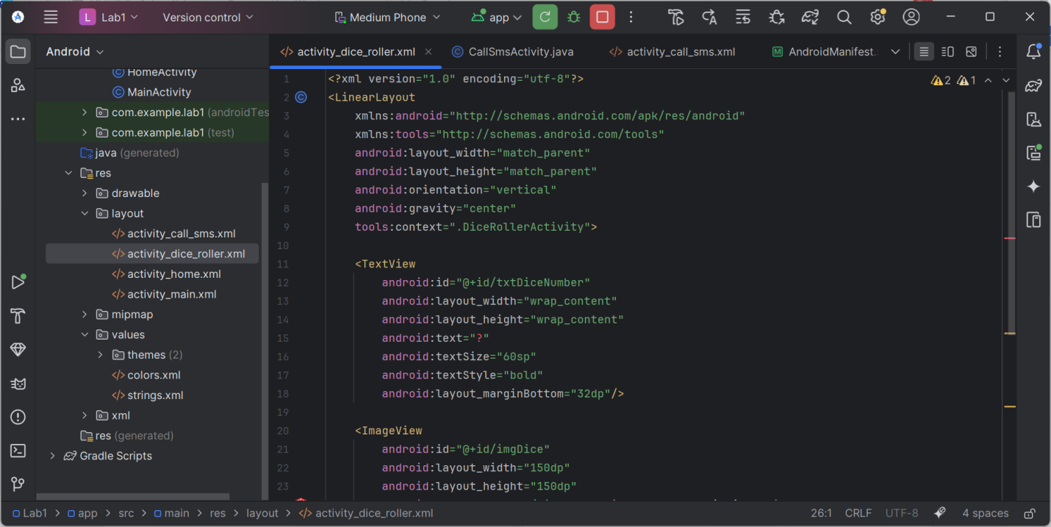

**Bước 8 tạo trang DiceRollerActivity.java**

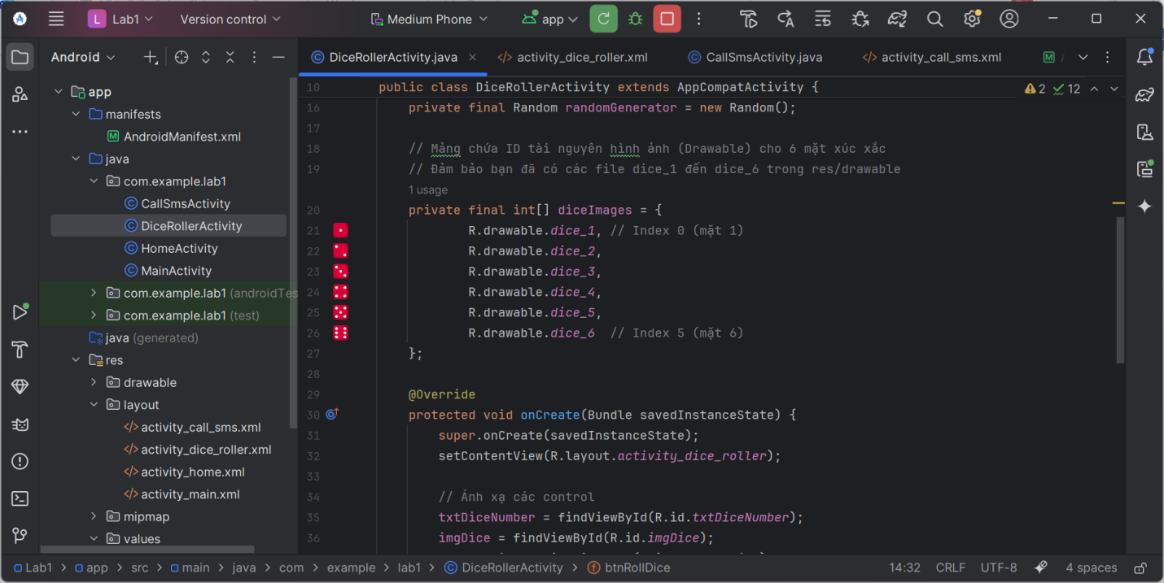

**Bước 9 chỉnh lại AndroidManifest.xml**

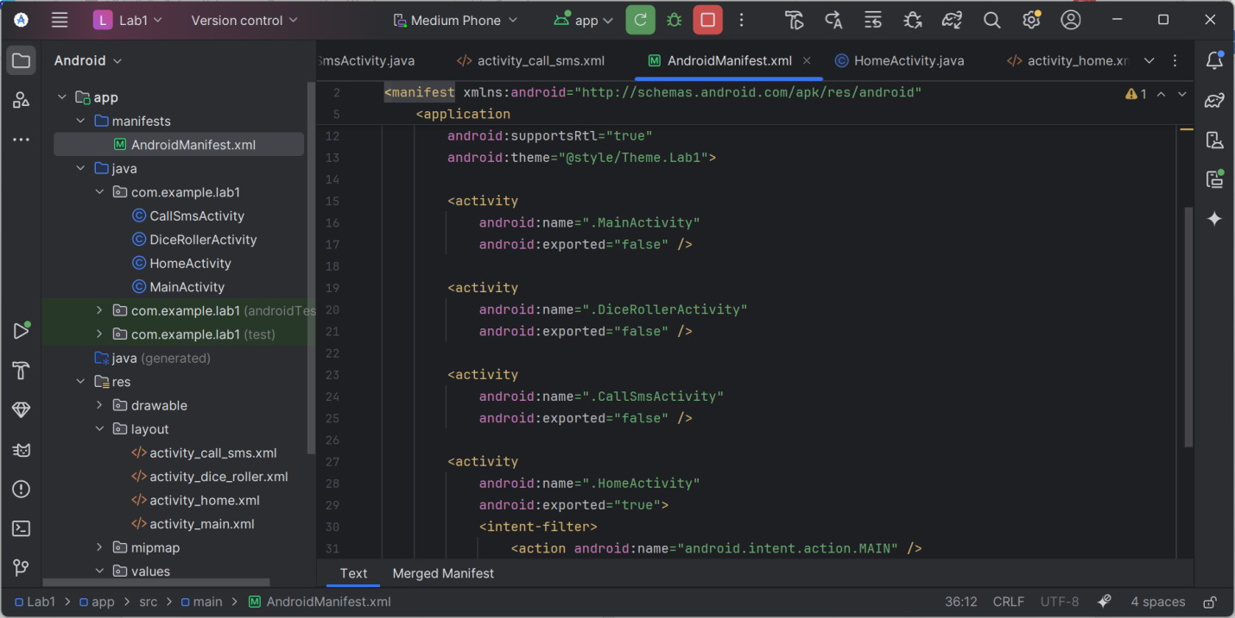

**Kết quả**

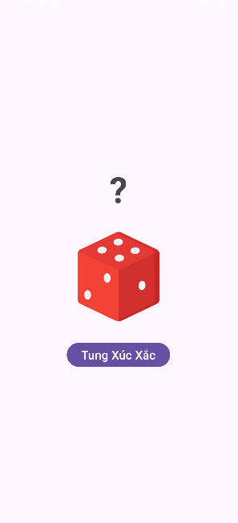 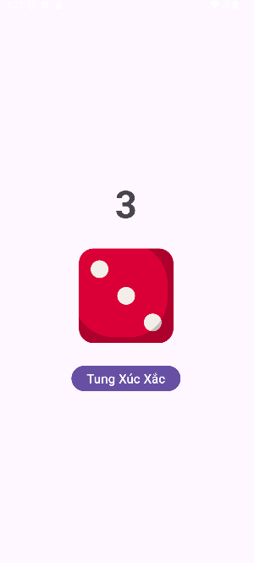

## Bài tập 3: Viết chương trình cho phép gọi, nhắn tin trên Hệ điều hành Android.

**Bước 10 tạo trang activity_call_sms.xml**

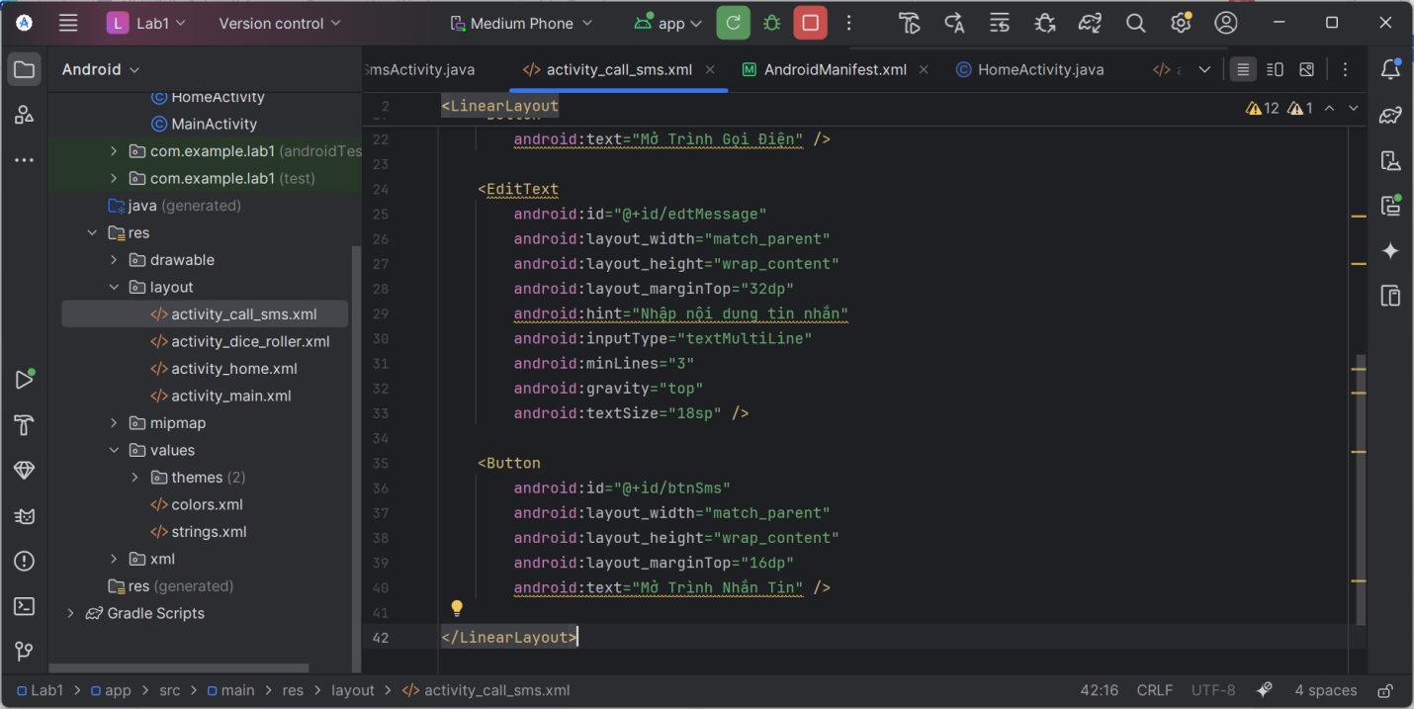

**Bước 11 tạo trang CallSmsActivity.java**

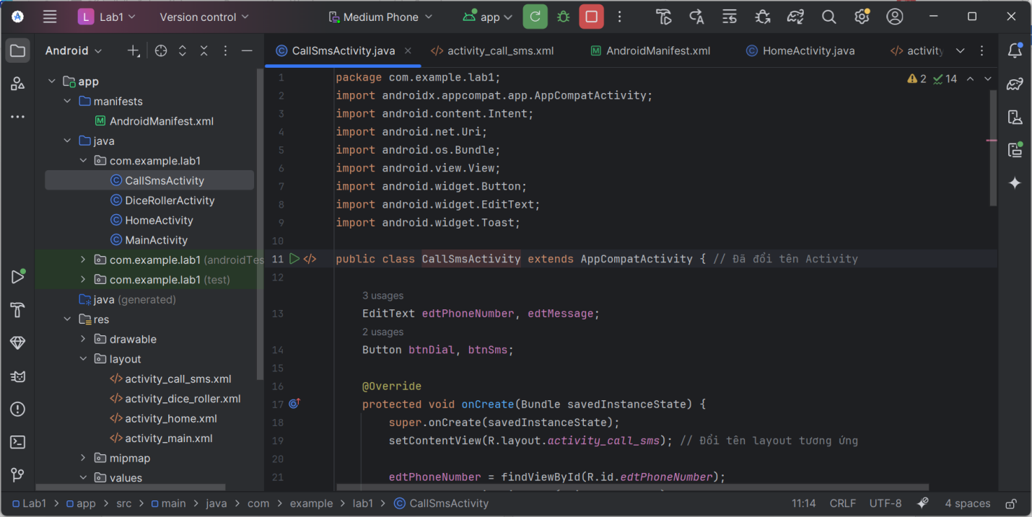

**Bước 12 chỉnh lại trang AndroidManifest.xml**

**Kết quả**

**Gọi điện** 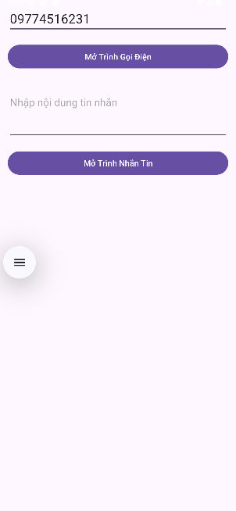 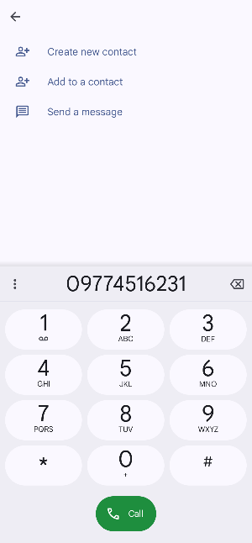 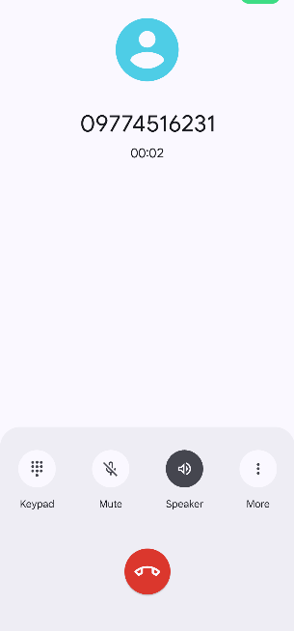

**Nhắn tin** 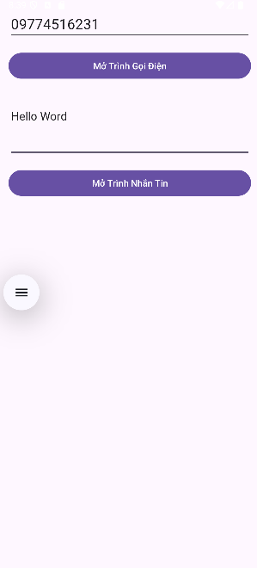 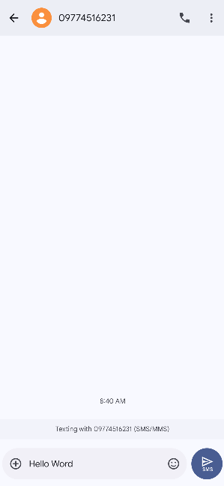

# Lab 2. Thiết kế giao diện trên Android Studio

## Bài tập 1: Trong bài luyện tập 1, viết code để mỗi khi chạy lên sẽ ra một màu nền khác nhau và 1 icon khác nhau.

**Bước 1 tạo trang chính activity_main.xml**

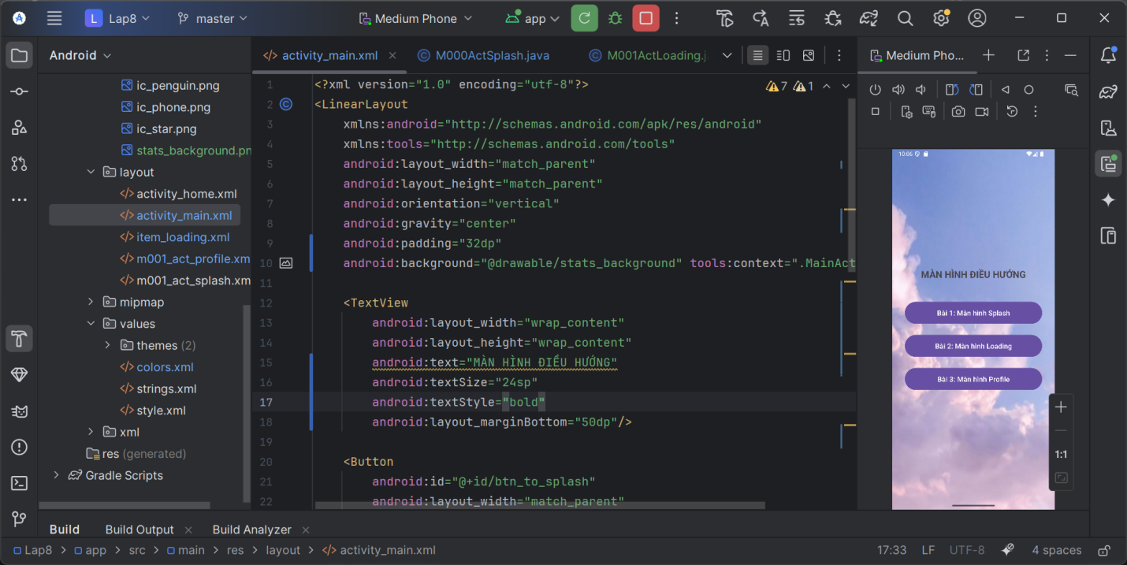

**Bước 2 tạo trang MainActivity.java**

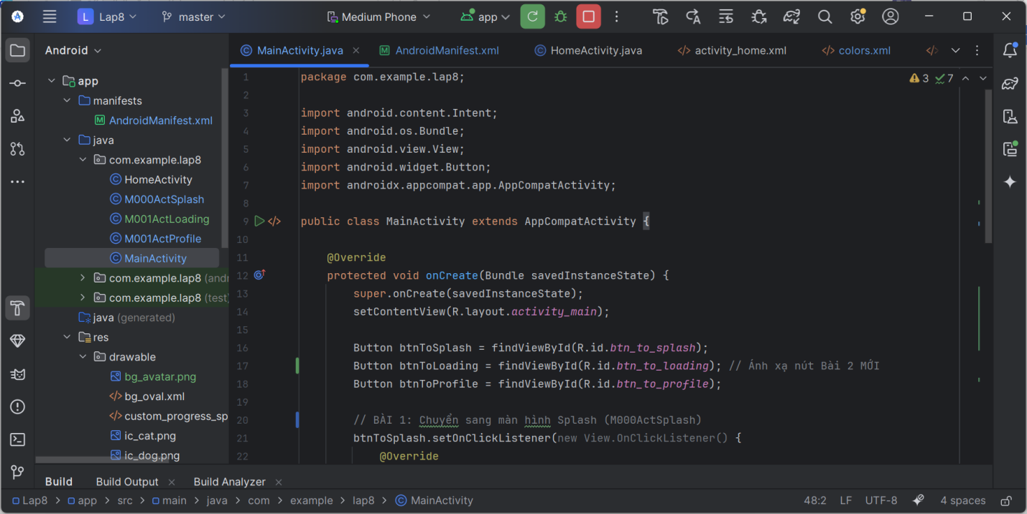

**Bước 3 tạo m001_act_splash.xml**

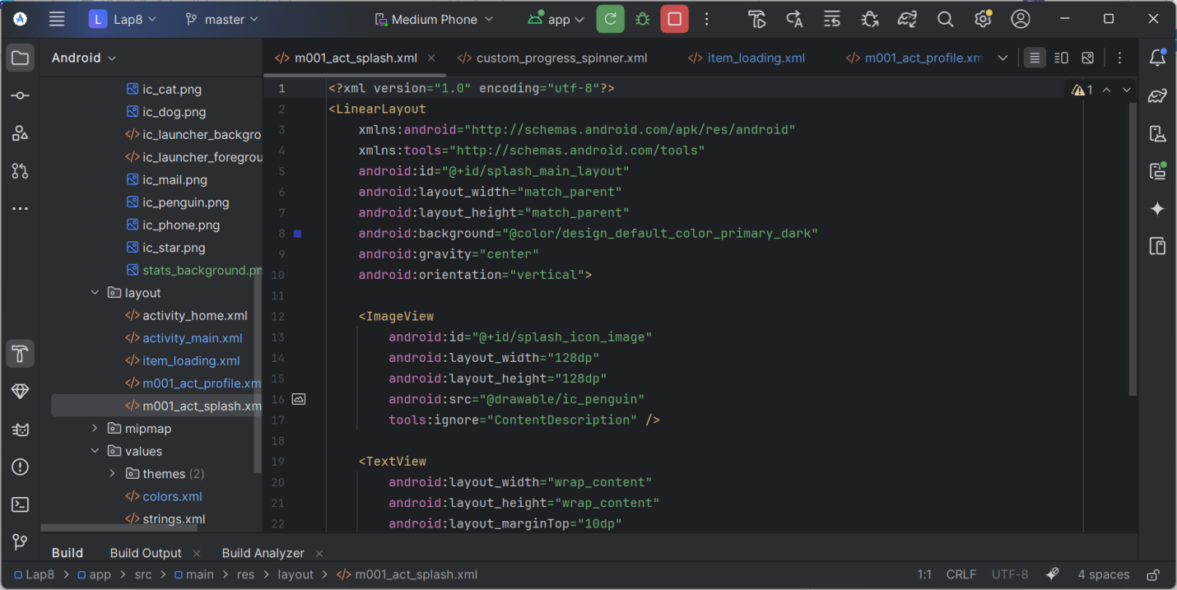

**Bước 4 tạo trang M000ActSplash**

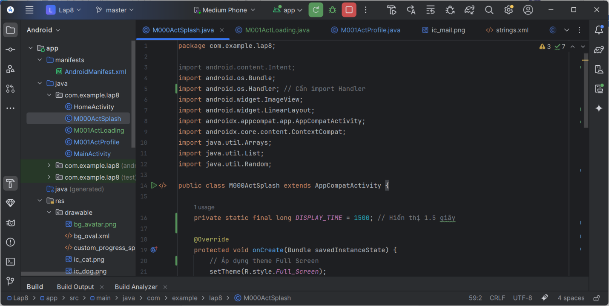

**Kết quả**

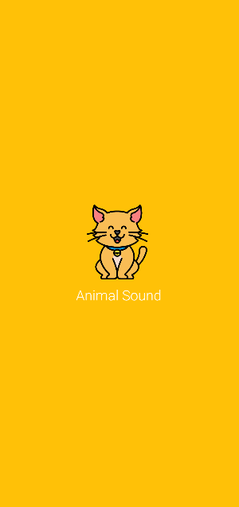 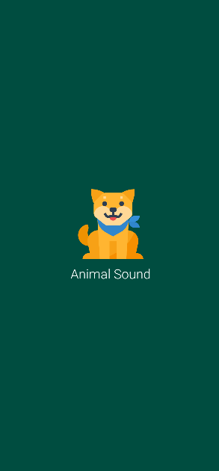

## Bài tập 2: Trong bài luyện tập 2, sử dụng Custom ProgressBar để làm giao diện đẹp hơn.

**Bước 5 tạo trang item_loading.xml**

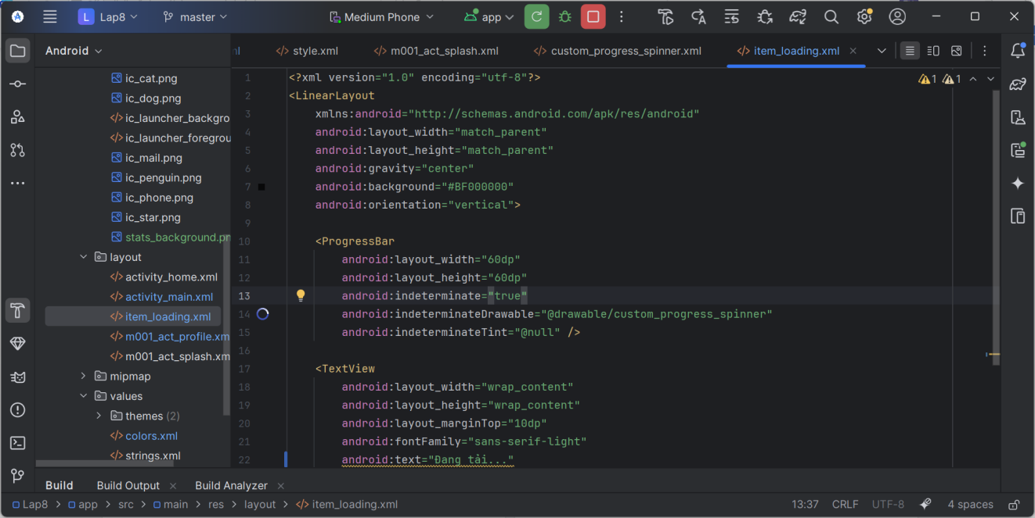

**Bước 6 tạo trang M001ActLoading.java**

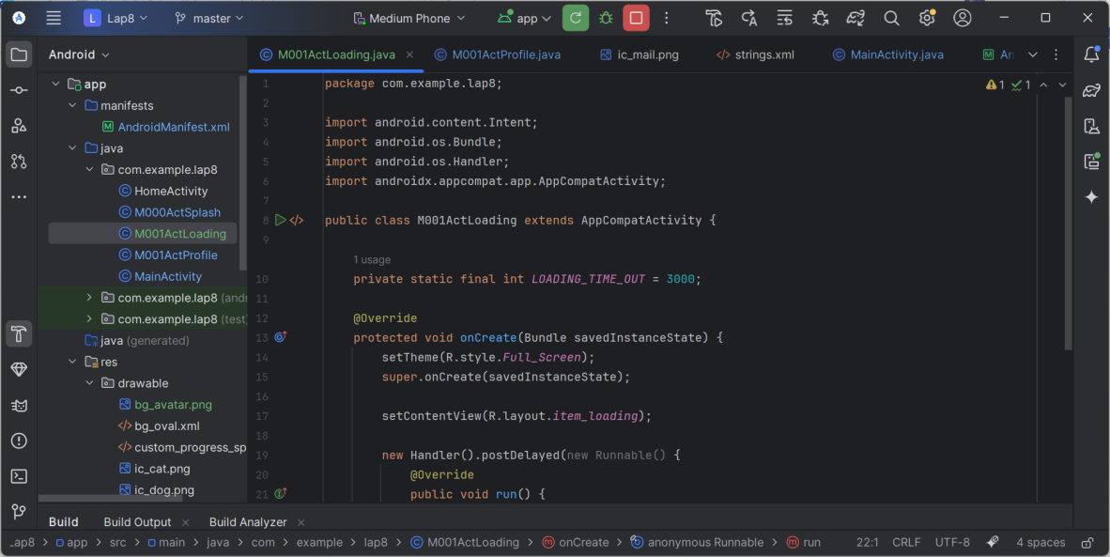

**Kết quả**

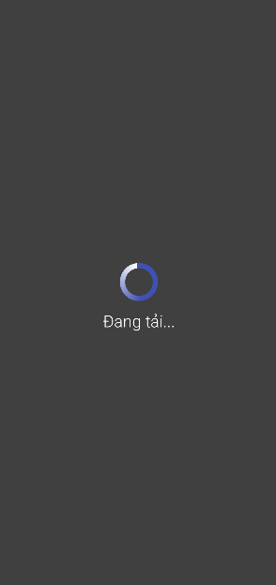 

## Bài tập 3: Lập trình để khi bấm vào icon thì chuyển về cuộc gọi, sử dụng Intent.

**Bước 7 tao trang m001_act_profile.xml**

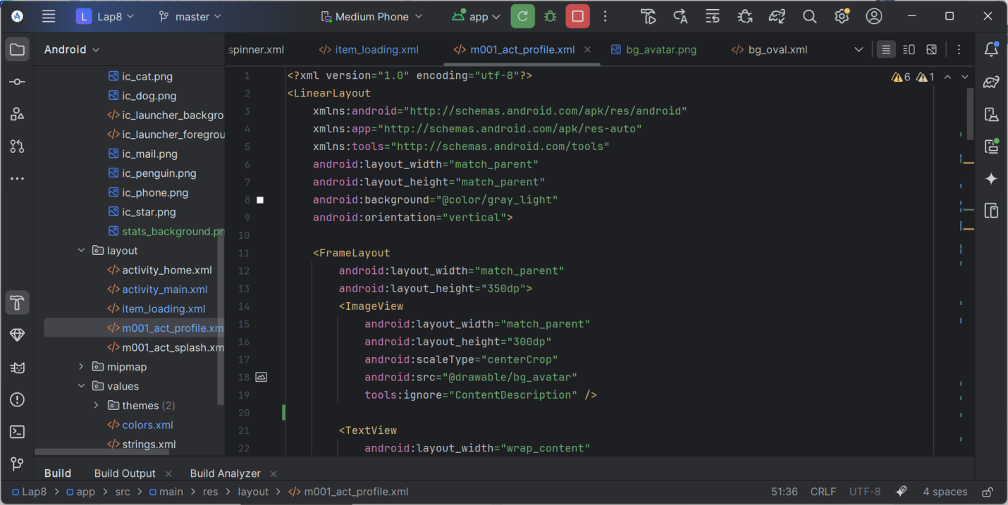

**Bước 8 tạo M001ActProfile.java**

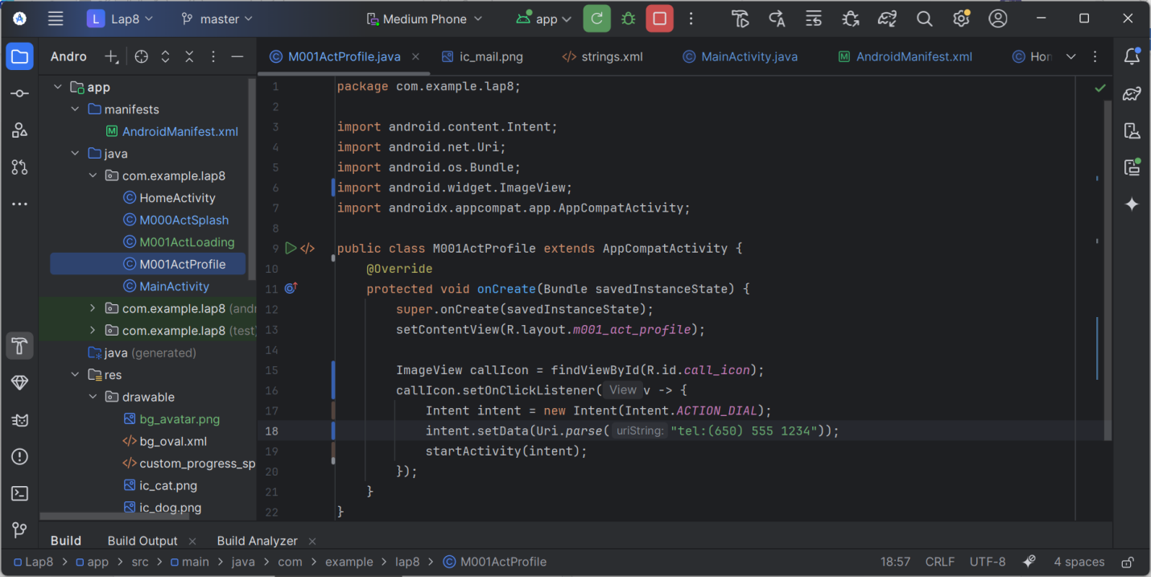

**Kết quả**

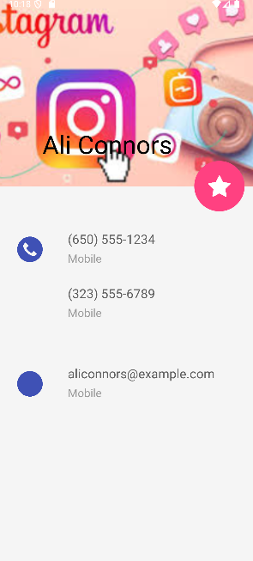 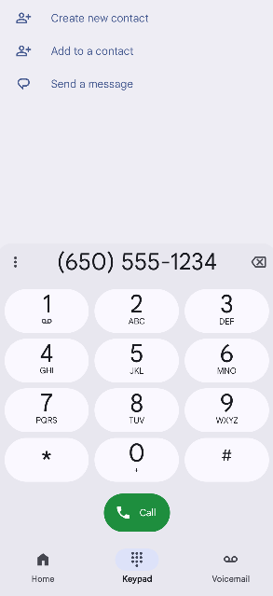

## Bài tập 4: Tạo màn hình chính để chuyển qua và chuyển về giữa các màn hình ở các phần luyện tập. ( HomeActivity ở phần đầu)

# Lab 4. Thiết kế giao diện động trên Android Studio

## Bài tập 1: viết code để khi nhấn vào chủ đề từ vựng thì hiển thị mổ số từ vựng theo chủ đề bằng Toast.

**Bước 1 tạo trang activity_main.xml để hiện thị**

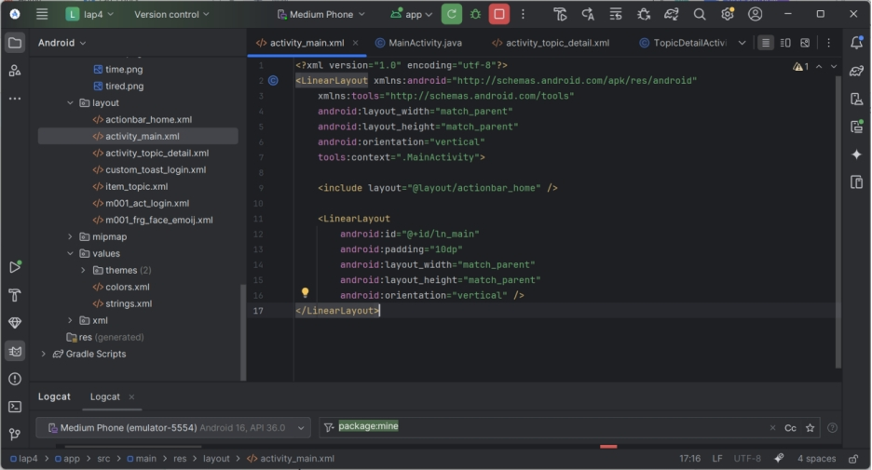

**Bước 2 tạo trang MainActivity.java**

package com.example.lap4;  
  
import android.content.Intent;  
import android.os.Bundle;  
import android.view.LayoutInflater;  
import android.view.View;  
import android.widget.ImageView;  
import android.widget.LinearLayout;  
import android.widget.TextView;  
import android.widget.Toast;  
import androidx.appcompat.app.AppCompatActivity;  
  
public class MainActivity extends AppCompatActivity implements View.OnClickListener {  
  
 // Mảng Drawable và Text ID (Đã có sẵn)  
 private static final int[] *ID_DRAWABLES* = {R.drawable.*mess*, R.drawable.*flight*,  
 R.drawable.*hospital*, R.drawable.*hotel*, R.drawable.*restaurant*,  
 R.drawable.*coctail*, R.drawable.*store*, R.drawable.*at_work*,  
 R.drawable.*time*, R.drawable.*education*, R.drawable.*movie*};  
  
 private static final int[] *ID_TEXTS* = {R.string.*txt_mess*, R.string.*txt_flight*, R.string.*txt_hospital*,  
 R.string.*txt_hotel*, R.string.*txt_restaurant*, R.string.*txt_coctail*,  
 R.string.*txt_store*, R.string.*txt_work*, R.string.*txt_time*, R.string.*txt_education*,  
 R.string.*txt_movie*};  
  
 @Override  
 protected void onCreate(Bundle savedInstanceState) {  
 super.onCreate(savedInstanceState);  
 setContentView(R.layout.*activity_main*);  
  
 initView();  
  
 // BỔ SUNG: Gán sự kiện cho icon Dialer trên Action Bar  
 // Action Bar được include trong activity_main.xml và có id iv_dialer  
 ImageView ivDialer = findViewById(R.id.*iv_dialer*);  
 if (ivDialer != null) {  
 ivDialer.setOnClickListener(this);  
 }  
 }  
  
 private void initView() {  
 LinearLayout lnMain = findViewById(R.id.*ln_main*);  
 lnMain.removeAllViews();  
  
 for (int i = 0; i < *ID_DRAWABLES*.length; i++) {  
 // Sửa lỗi: Lệnh inflate không có root View, dùng null  
 View v = LayoutInflater.*from*(this).inflate(R.layout.*item_topic*, lnMain, false);  
  
 ImageView ivTopic = v.findViewById(R.id.*iv_topic*);  
 TextView tvTopic = v.findViewById(R.id.*tv_topic*);  
 ivTopic.setImageResource(*ID_DRAWABLES*[i]);  
 tvTopic.setText(*ID_TEXTS*[i]);  
  
 String topicName = getString(*ID_TEXTS*[i]);  
 v.setTag(topicName);  
 v.setOnClickListener(this);  
  
 // Bỏ các lệnh LayoutParams vì nó đã được định nghĩa trong XML  
 // và đã dùng `lnMain, false` ở trên, nhưng giữ lại nếu cần margin:  
 LinearLayout.LayoutParams param = new LinearLayout.LayoutParams(  
 LinearLayout.LayoutParams.*MATCH_PARENT*,  
 LinearLayout.LayoutParams.*WRAP_CONTENT* );  
 param.setMargins(0, 0, 0, 10);  
 v.setLayoutParams(param);  
  
 lnMain.addView(v);  
 }  
 }  
  
 // Xử lý sự kiện click  
 @Override  
 public void onClick(View v) {  
 // BỔ SUNG LOGIC GỌI FRAGMENT EMOJI  
 if (v.getId() == R.id.*iv_dialer*) {  
 showFaceEmoijDialog();  
 return;  
 }  
  
 // Logic cũ cho Chủ đề (Topic)  
 String topicName = (String) v.getTag();  
 if (topicName != null) {  
 Toast.*makeText*(this, "Bạn đã chọn chủ đề: " + topicName, Toast.*LENGTH_SHORT*).show();  
 openDetailActivity(topicName);  
 }  
 }  
  
 // Phương thức hiển thị Dialog Emoji  
 private void showFaceEmoijDialog() {  
 FragmentFaceEmoij dialog = new FragmentFaceEmoij();  
 // Dùng getSupportFragmentManager() để gọi DialogFragment  
 dialog.show(getSupportFragmentManager(), "FaceEmoijDialog");  
 }  
  
 private void openDetailActivity(String topicName) {  
 Intent intent = new Intent(this, TopicDetailActivity.class);  
 intent.putExtra("TOPIC_NAME", topicName);  
 startActivity(intent);  
 }  
}

**Bước 4 chỉnh lại AndroidManifest.xml**

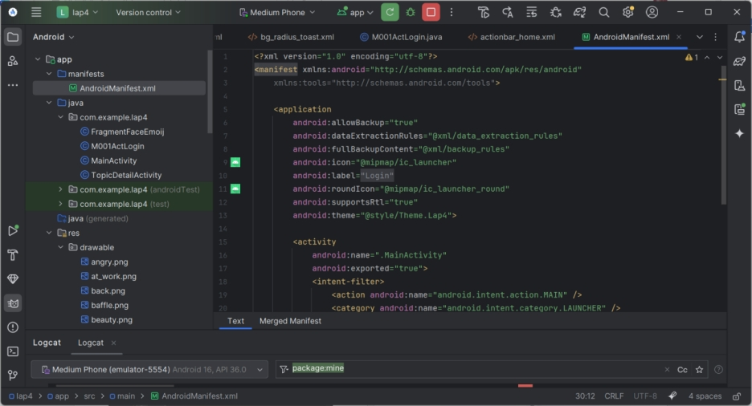

**Bước 5 tạo trang activity_topic_detail.xml**

<?xml version="1.0" encoding="utf-8"?>  
<LinearLayout xmlns:android="http://schemas.android.com/apk/res/android"  
 android:layout_width="match_parent"  
 android:layout_height="match_parent"  
 android:orientation="vertical">  
  
 <TextView  
 android:id="@+id/tv_topic_title"  
 android:layout_width="match_parent"  
 android:layout_height="wrap_content"  
 android:padding="16dp"  
 android:background="#1E88E5"  
 android:textColor="#FFFFFF"  
 android:textSize="20sp"  
 android:textStyle="bold"  
 android:text="Tên Chủ Đề" />  
  
 <ListView  
 android:id="@+id/lv_words"  
 android:layout_width="match_parent"  
 android:layout_height="match_parent" />  
  
</LinearLayout>

**Bước 6 tạo trang TopicDetailActivity.java**

package com.example.lap4;  
  
import android.os.Bundle;  
import android.widget.ArrayAdapter;  
import android.widget.ListView;  
import android.widget.TextView;  
import androidx.appcompat.app.AppCompatActivity;  
import java.util.Arrays;  
import java.util.List;  
  
public class TopicDetailActivity extends AppCompatActivity {  
  
 @Override  
 protected void onCreate(Bundle savedInstanceState) {  
 super.onCreate(savedInstanceState);  
 setContentView(R.layout.*activity_topic_detail*);  
  
 // Lấy dữ liệu từ Intent  
 String topicName = getIntent().getStringExtra("TOPIC_NAME");  
  
 // Cập nhật tiêu đề  
 TextView tvTitle = findViewById(R.id.*tv_topic_title*);  
 tvTitle.setText(topicName);  
  
 // Chuẩn bị dữ liệu từ vựng (Ví dụ cho chủ đề)  
 List<String> wordList = getWordListForTopic(topicName);  
  
 // Thiết lập ListView  
 ListView lvWords = findViewById(R.id.*lv_words*);  
 ArrayAdapter<String> adapter = new ArrayAdapter<>(  
 this,  
 android.R.layout.*simple_list_item_1*, // Layout mặc định cho mỗi hàng  
 wordList);  
 lvWords.setAdapter(adapter);  
 }  
  
 private List<String> getWordListForTopic(String topicName) {  
 // Đây là nơi bạn định nghĩa từ vựng cho mỗi chủ đề  
 switch (topicName) {  
 case "Essentials":  
 return Arrays.*asList*("Hello - Xin chào", "Please - Làm ơn", "Thank you - Cảm ơn");  
 case "While Traveling":  
 return Arrays.*asList*("Ticket - Vé", "Airport - Sân bay", "Passport - Hộ chiếu");  
 case "At the Hotel":  
 return Arrays.*asList*("Room - Phòng", "Check-in", "Reservation - Đặt phòng");  
 // ... Thêm các case khác  
 default:  
 return Arrays.*asList*("No words available for this topic.");  
 }  
 }  
}

**Kết quả**

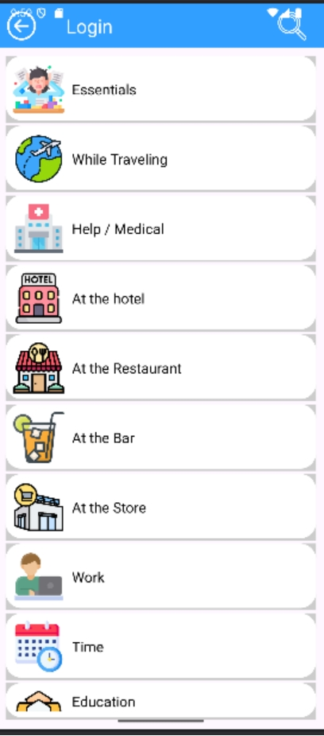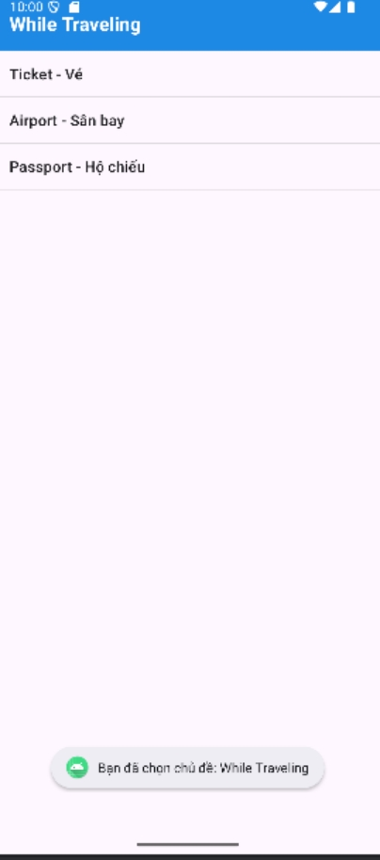

## Bài tập 2: Trong bài Luyện tập 3, xây dựng thêm 1 nút để mỗi lần bấm bút, các Icon được lấy ngẫu nhiên trong 10 icon và hiển thị lên màn hình.

**Bước 7 tạo trang m001_frg_face_emoij.xml**

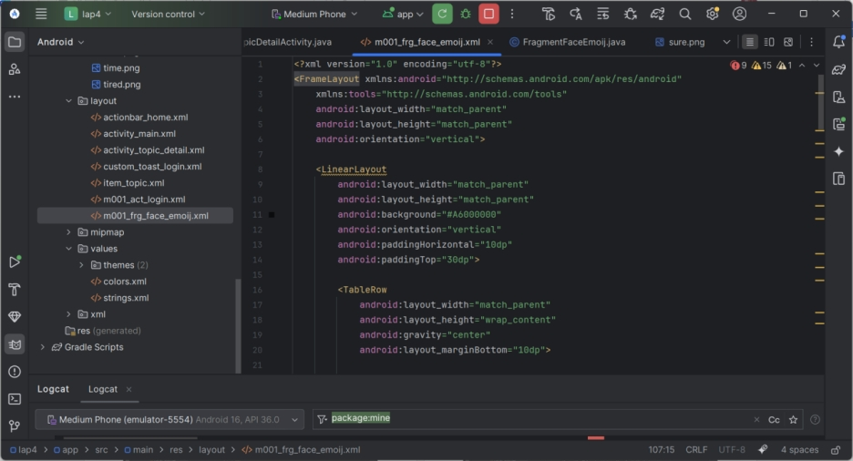

**Bước 8 tạo trang FragmentFaceEmoij.java**

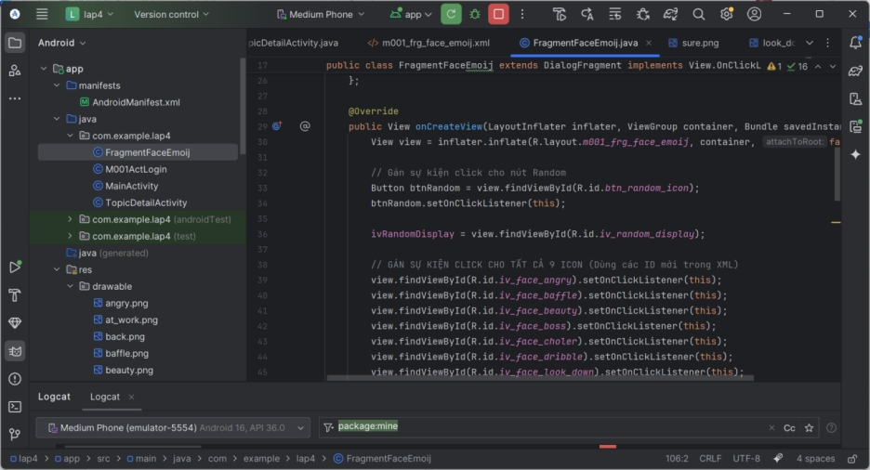

**Bước 9 chỉnh lại AndroidManifest.xml**

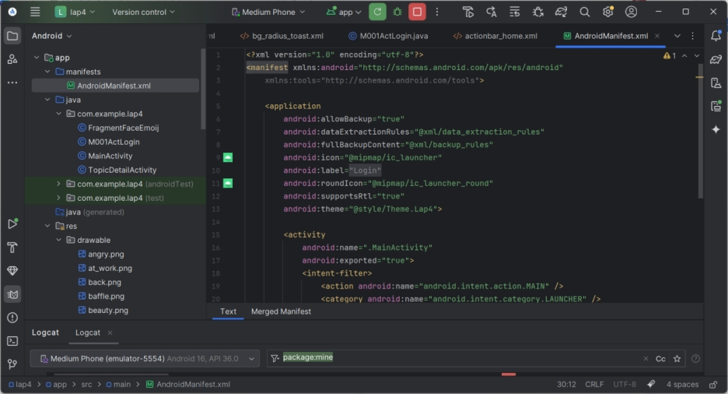

# Lab 5. Giao diện và ứng dụng

# Lab 6. Layout and application

## Bài tập 1: Xây dựng chương trình đổi tiền tệ

**Cấu hình strings.xml**

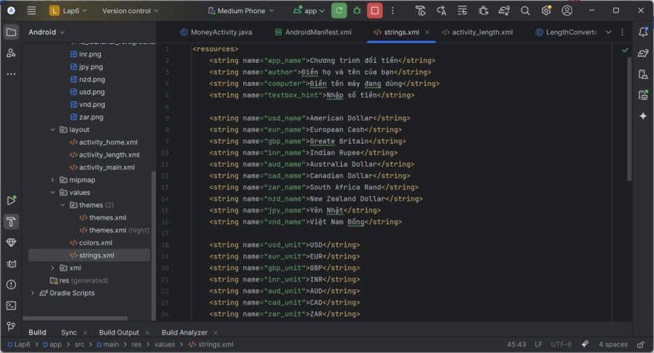

**Thiết kế Giao diện (activity_main.xml)**

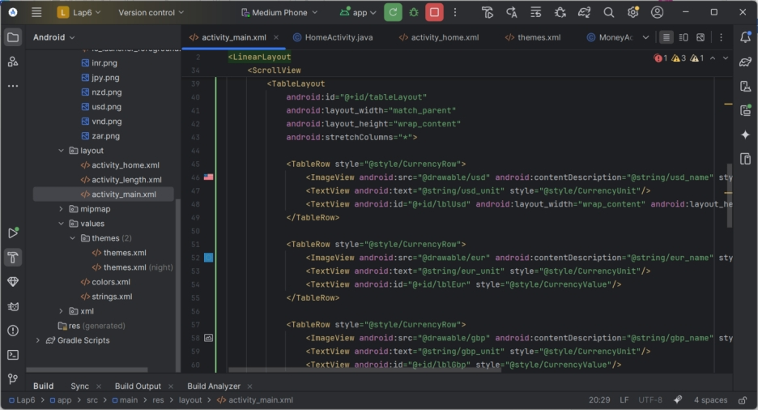

**Thêm vào res/values/themes**

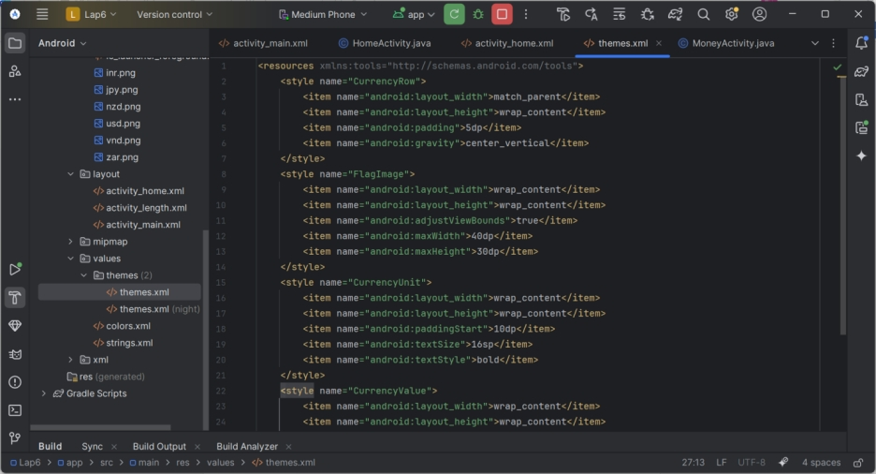

**Mã Logic Java (MoneyActivity.java)**

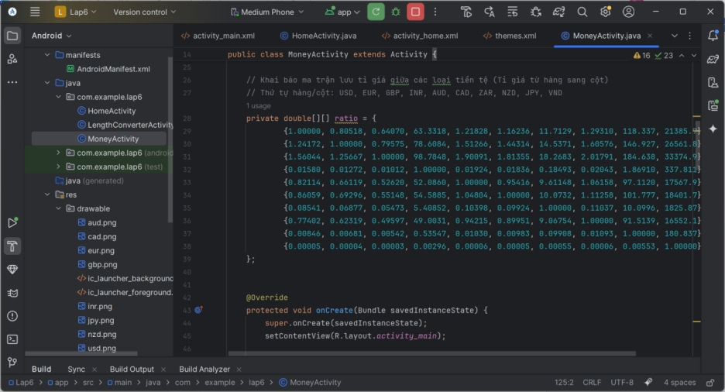

**Kết quả**

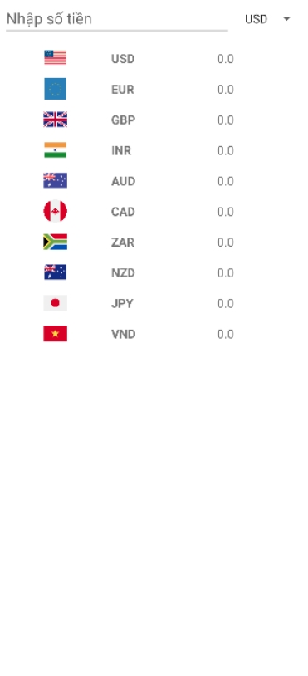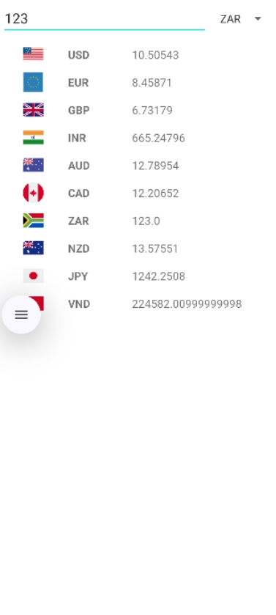

## Bài tập 2: bảng tỉ lệ giữa các đơn vị độ dài

**Thêm các đơn vị độ dài vào strings.xml:**

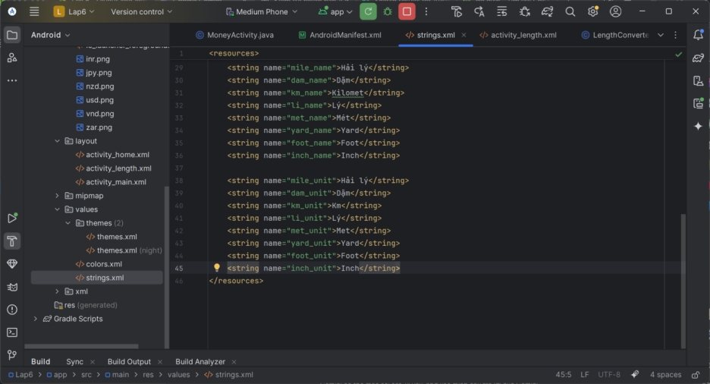

**Tạo tệp Layout (activity_length.xml)**

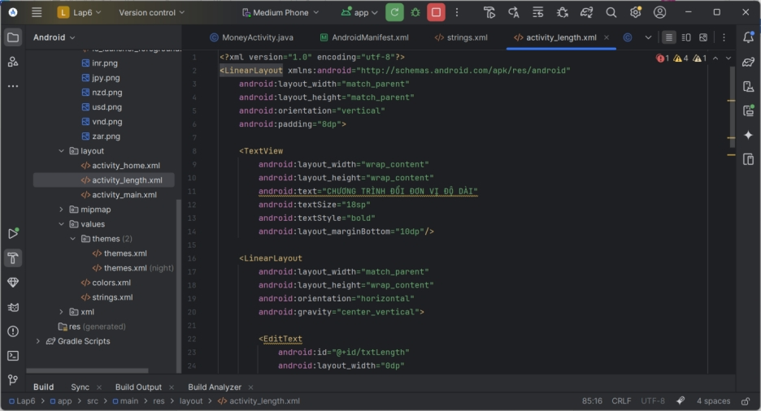

**Tạo tệp Java (LengthConverterActivity.java)**

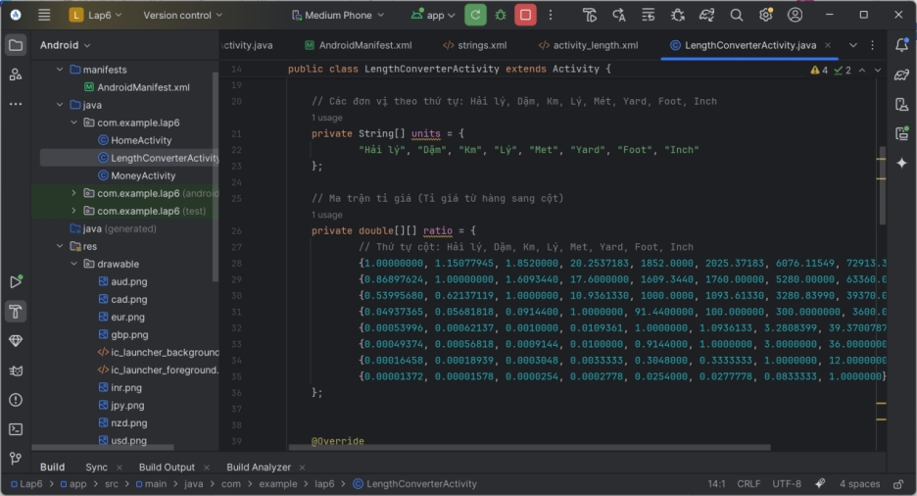

**Tạo trang chủ để hiện 2 bài tập activity_home**

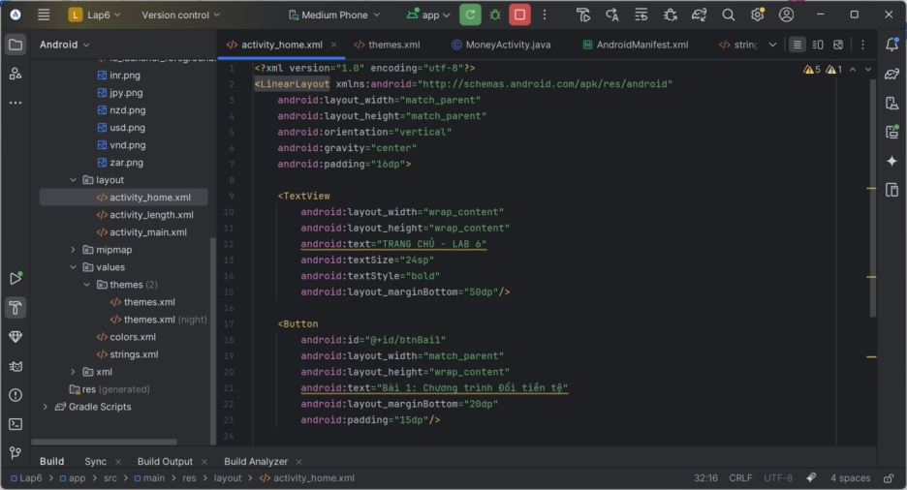

**Tạo tệp Java (HomeActivity.java)**

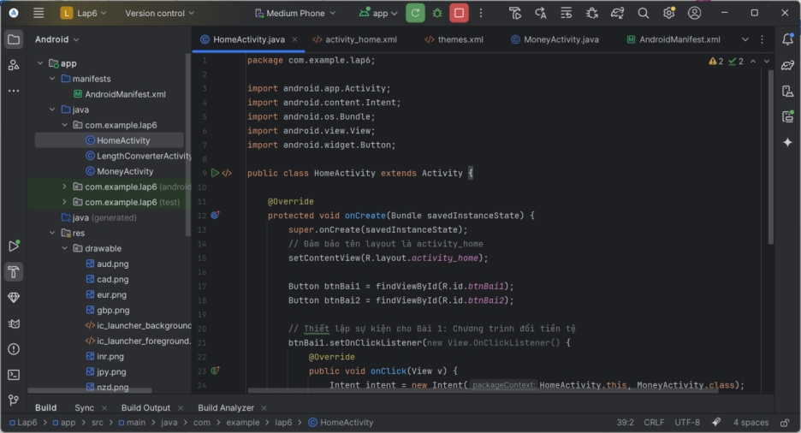

**AndroidManifest.xml**

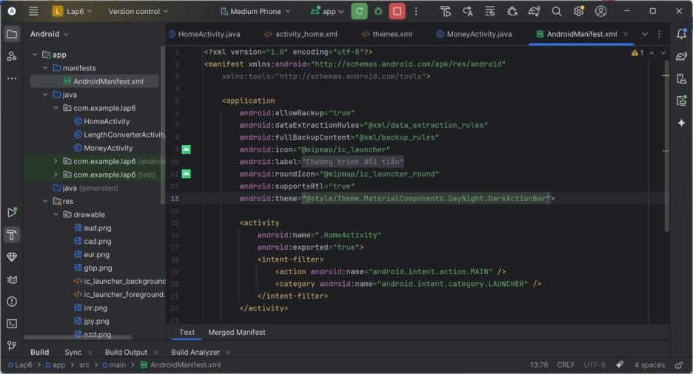

**Kết quả:**

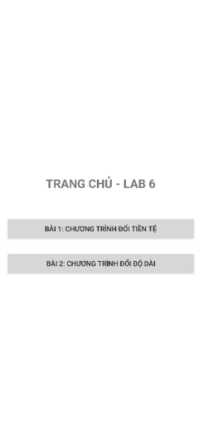

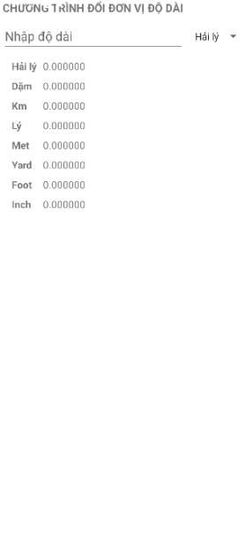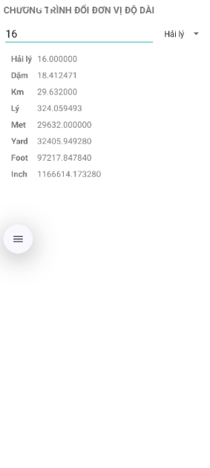

# Lab 7. Custom controls

## Bài tập 1: Sử dụng Custom Button, thiết kế giao diện như hình sau:

1. **Màn Hình Chính**

**Layout XML (activity_main.xml)**

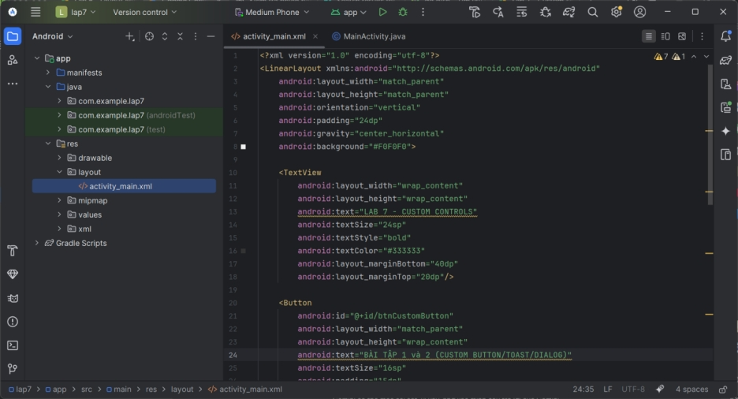

**Activity Code (MainActivity.java)**

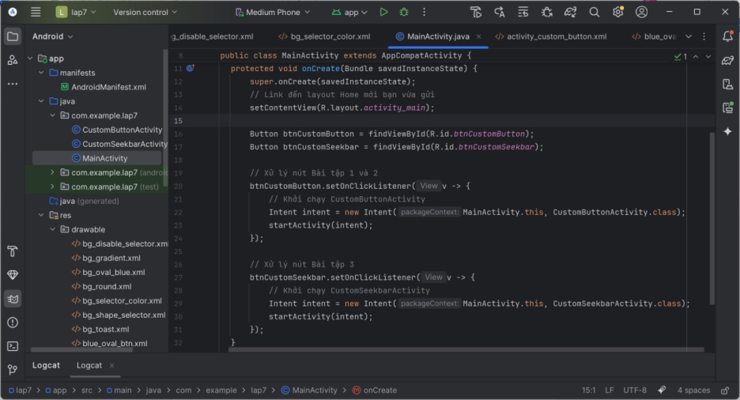

**CustomButtonActivity**

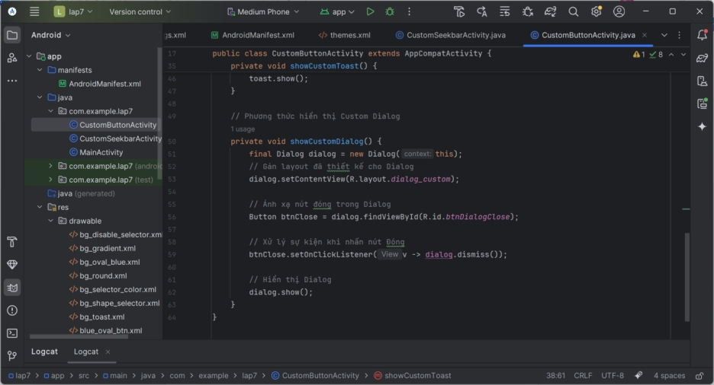

**CustomSeekbarActivity**

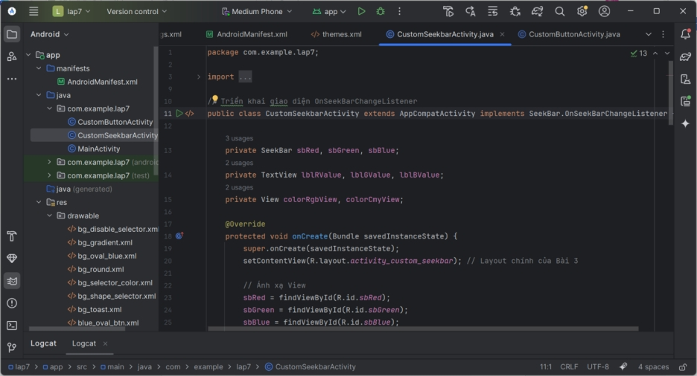

1. **Thư mục layout (Giao diện XML)**

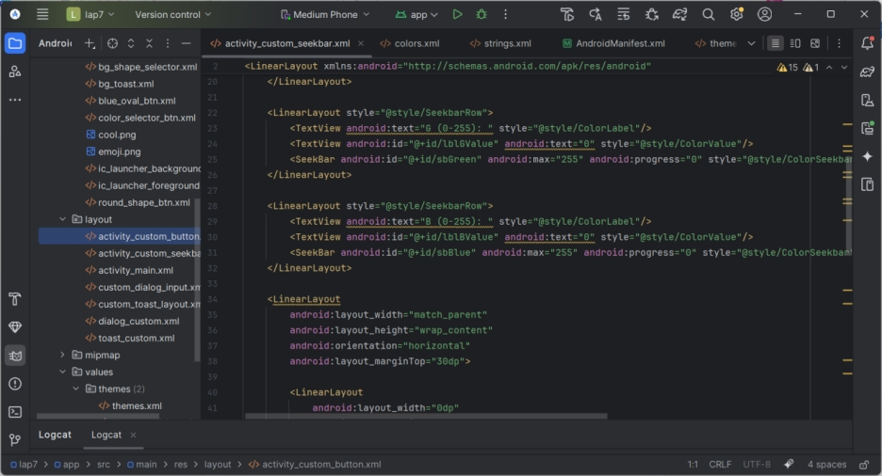

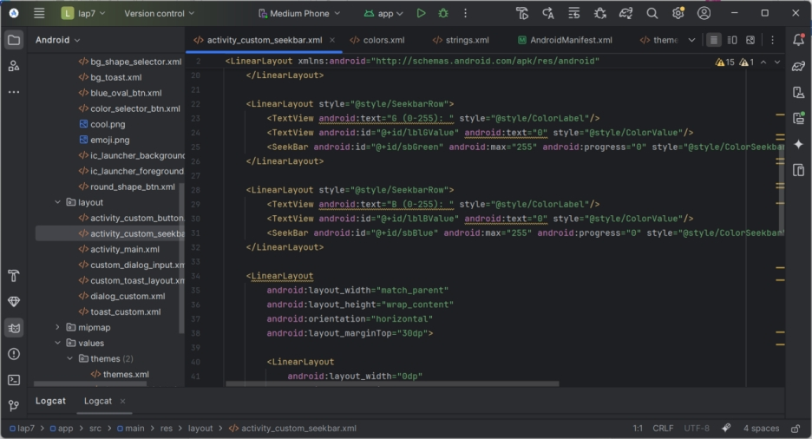

## Bài tập 2: Sử dụng giao diện ở Bài tập 1, kết hợp thêm Custom Toast và Custom Dialog thiết kế them 02 nút ở phía dưới, đồng thời thực hiện các chức năng để khi chạy có kết quả

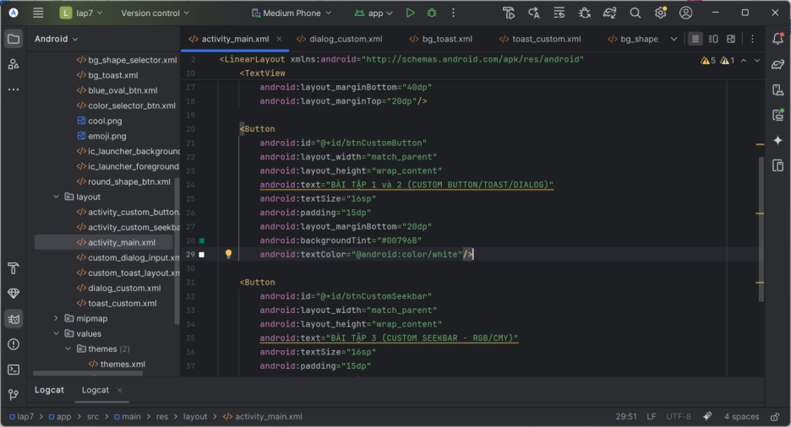

**custom_dialog_input**

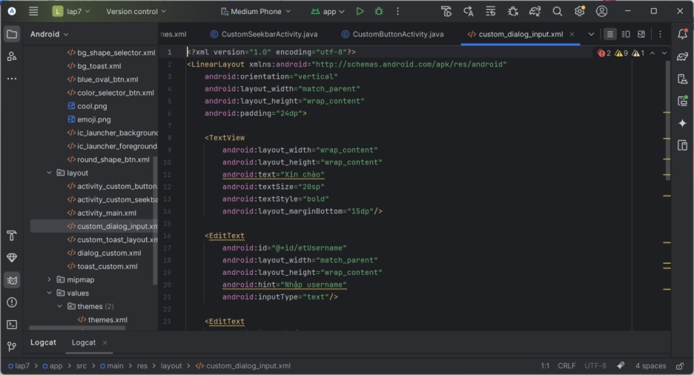

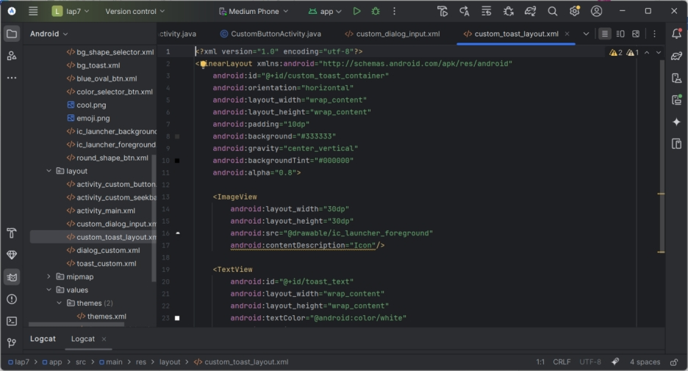

**AndroidManifest.xml**

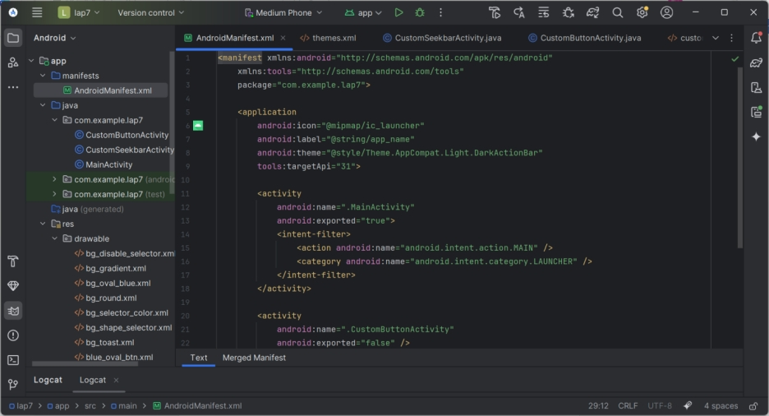

## Bài tập 3: Sử dụng Seekbar, viết chương trình cho phép chọn màu RGB và màu CMY như sau, biết màu CMY là màu bù của RGB theo công thức: C = 255-R; G = 255-G; Y = 255-B

**Kết quả:**

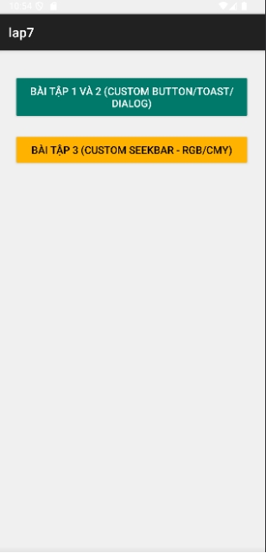

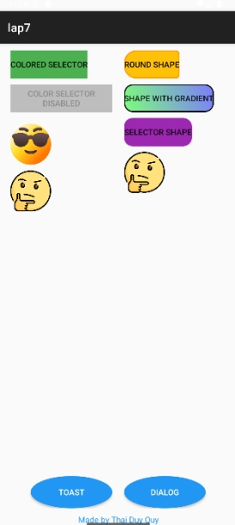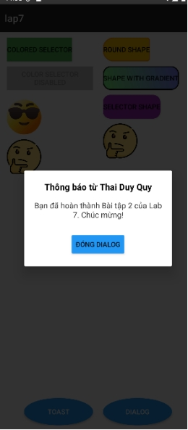

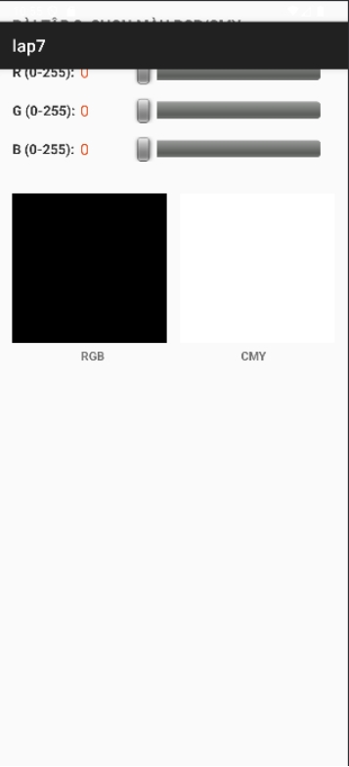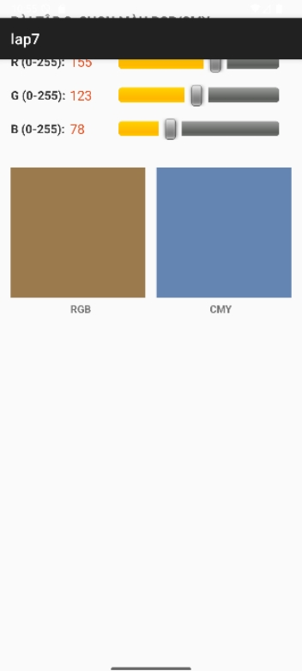

# Lab 8. List trong Android

## Bài tập 1: Sử dụng Custom Listview, xây dựng chương trình hiển thị và quản lý các món ǎn như sau:

1. **Activities (Màn hình)**

**Màn hình Home (Chứa các nút chuyển hướng)MainActivity**

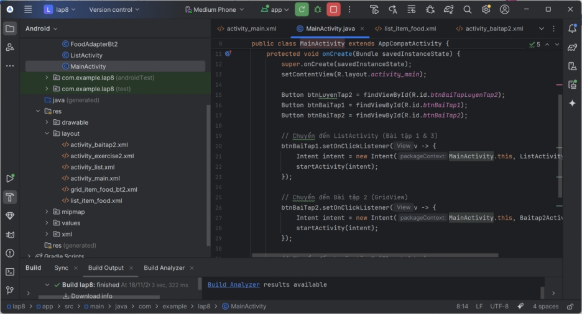

**Layout chính cho Bài tập 2/3 (Custom ListView)ListActivity**

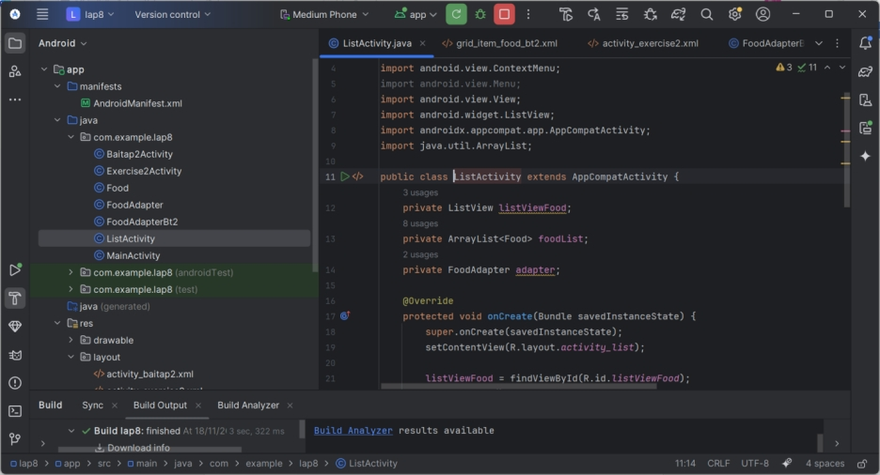

**Layout chính cho Bài tập 2 (Custom GridView)Baitap2Activity**

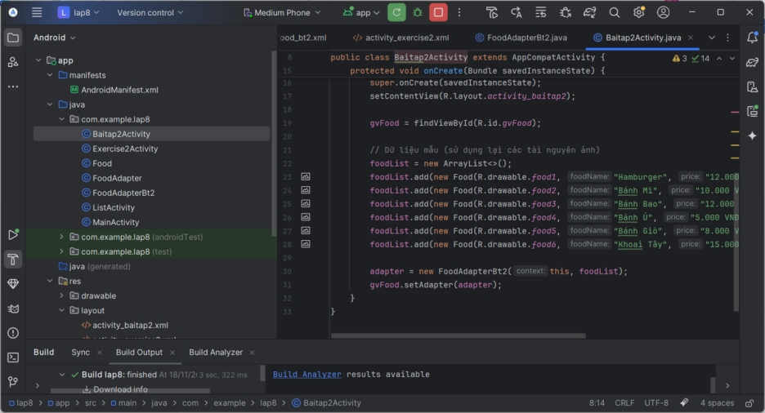

**Layout chính cho Luyện tập 2 (ListView cơ bản)Exercise2Activity**

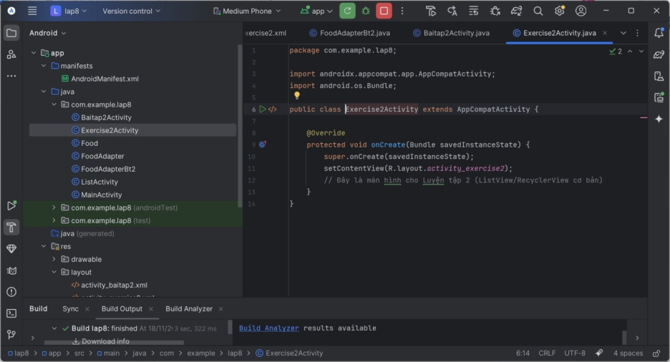

1. **Adapters**

**list_item_food.xmlLayout cho Mỗi Item của ListViewFoodAdapter**

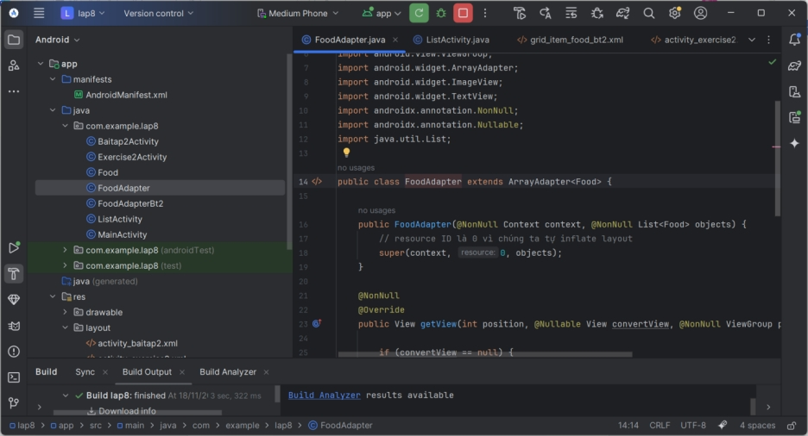

**Layout cho Mỗi Item của GridView (dùng CardView)FoodAdapterBt2**

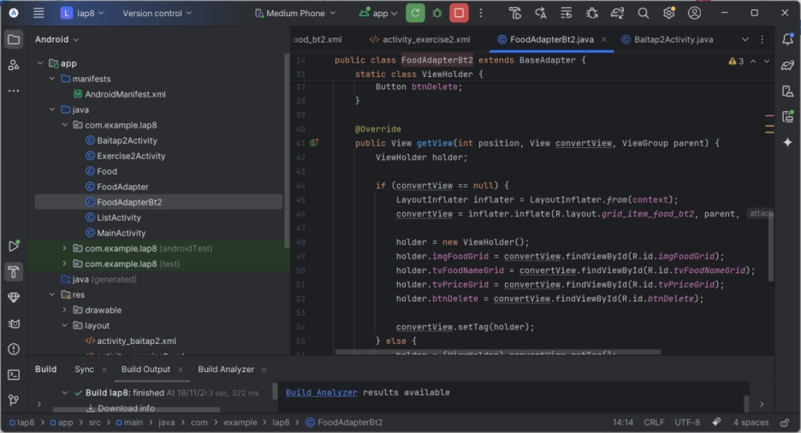

## Bài tập 2: Thực hiện bài tập 1 với các chức nǎng Thêm, xóa, sửa

1. **Thư mục layout (Giao diện XML)**

**activity_main.xml**

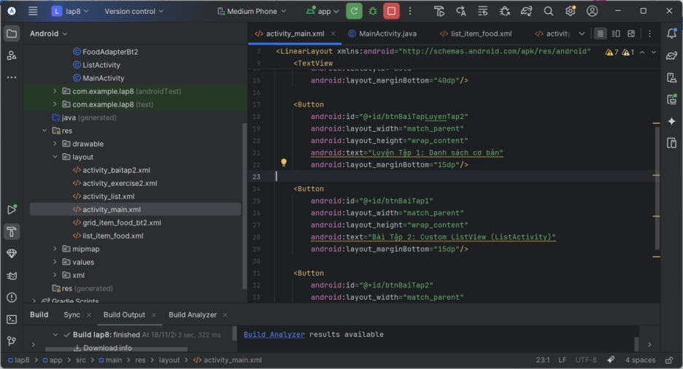

**activity_list.xml**

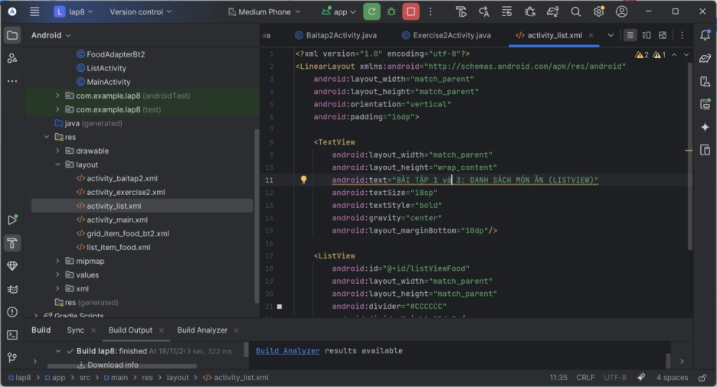

**list_item_food.xml**

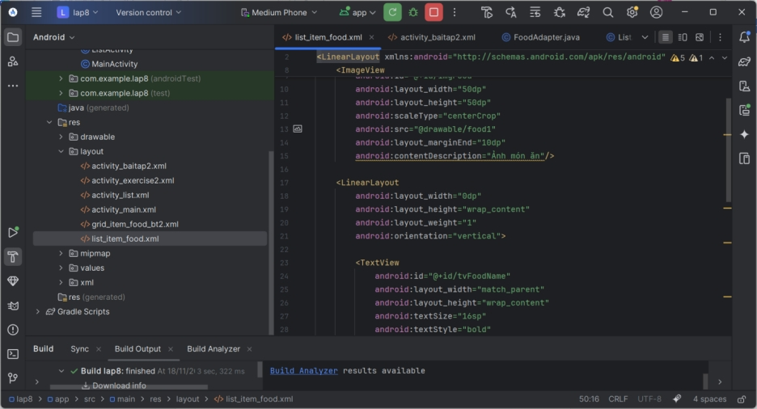

**activity_baitap2.xml**

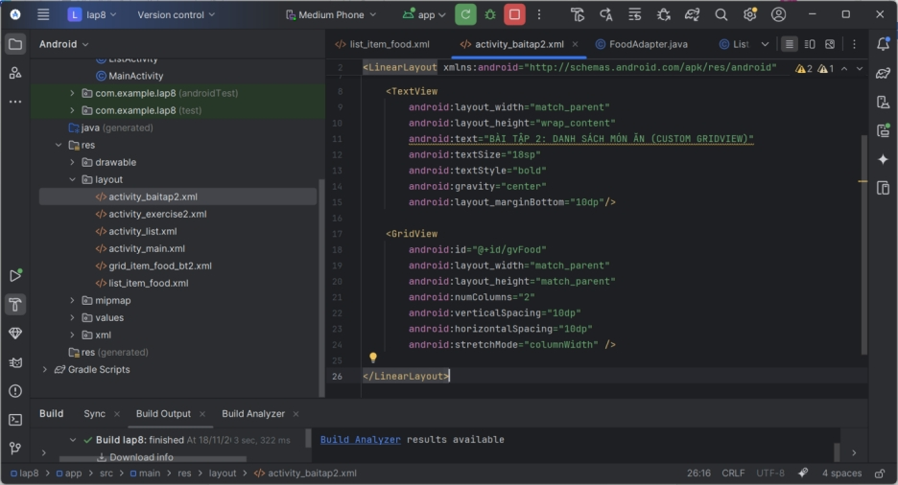

**grid_item_food_bt2.xml**

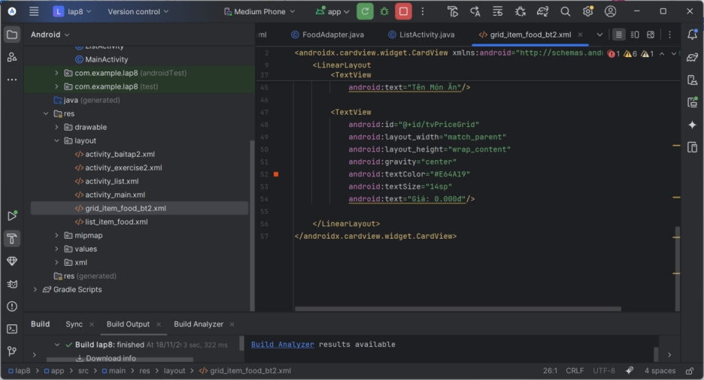

**activity_exercise2.xml**

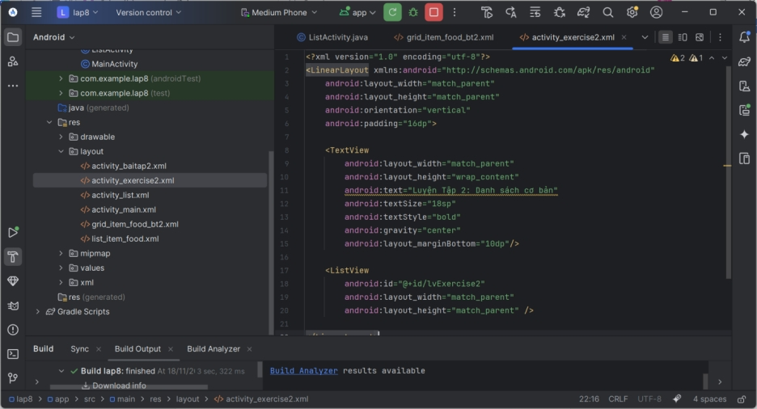

**Kết quả:**

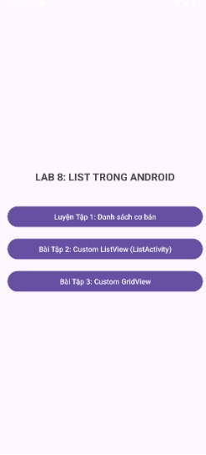

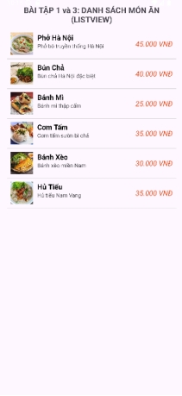

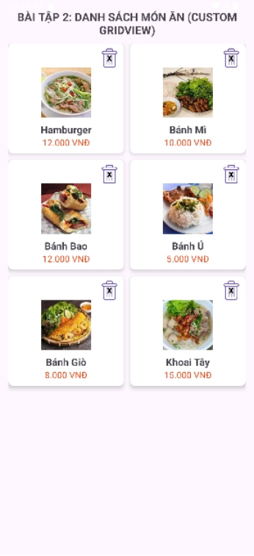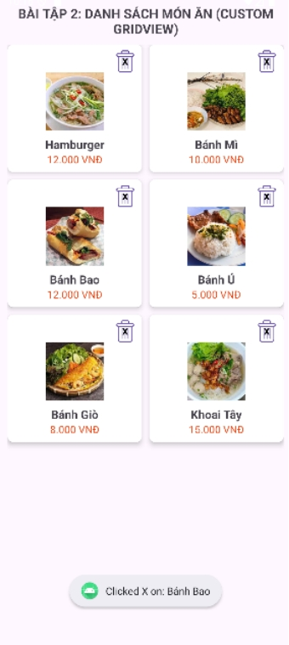

# Lab 10 - 11. Ứng dụng truyện cười

## Bài tập 1: Xây dựng ứng dụng Truyện Cười (P1)

1. **Chuẩn bị Tài nguyên (Resources)**
   1. **res/values/colors.xml**

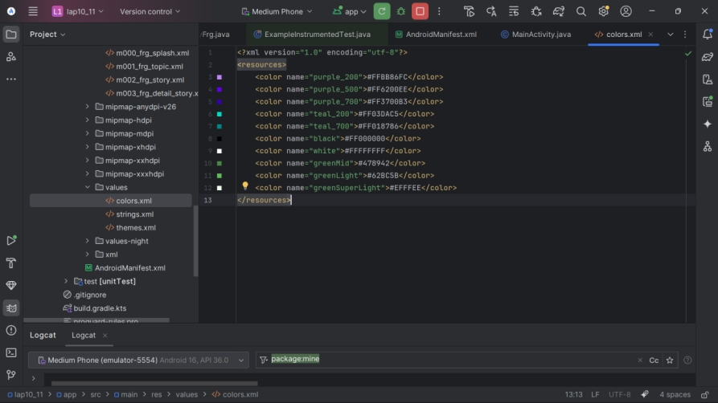

* 1. **res/values/strings.xml**

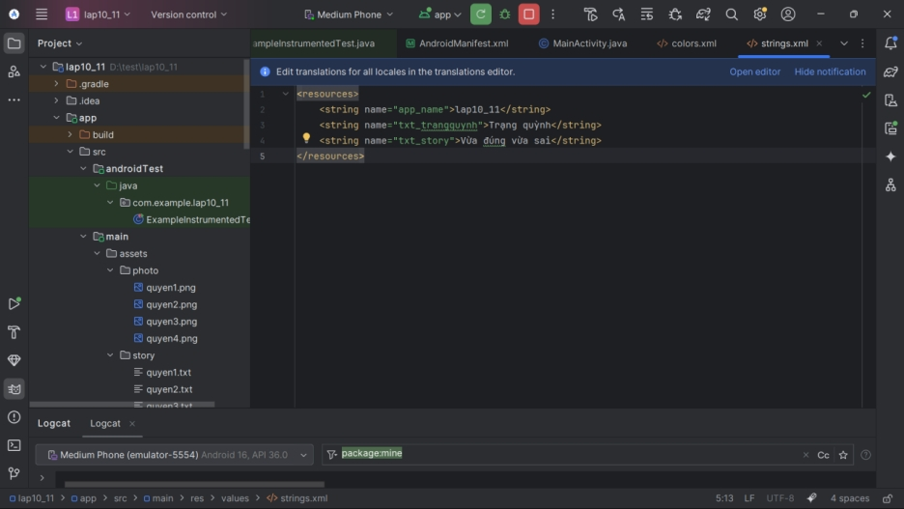

* 1. **res/values/themes.xml**

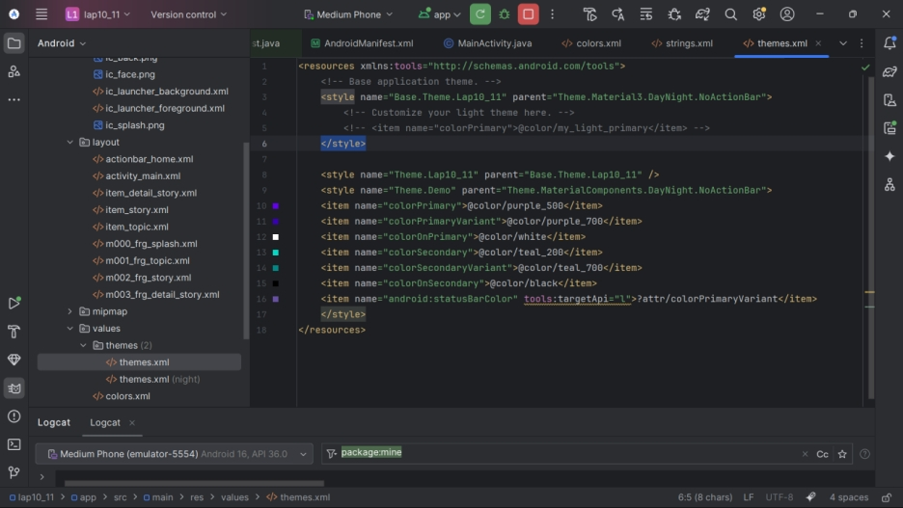

1. **Thiết kế Giao diện (Layout)**
   1. **Layout chính: res/layout/activity_main.xml (Linear Layout)**

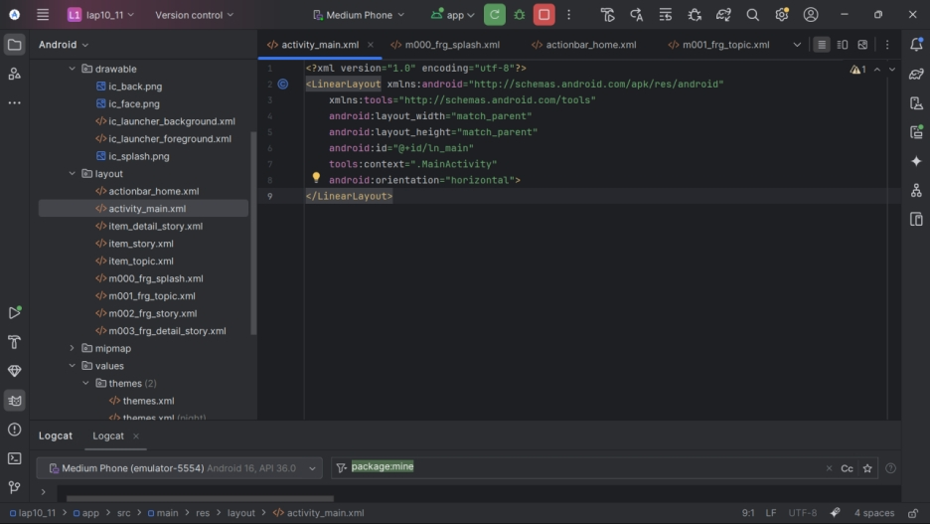

* 1. **Màn hình Splash: res/layout/m000_frg_splash.xml**

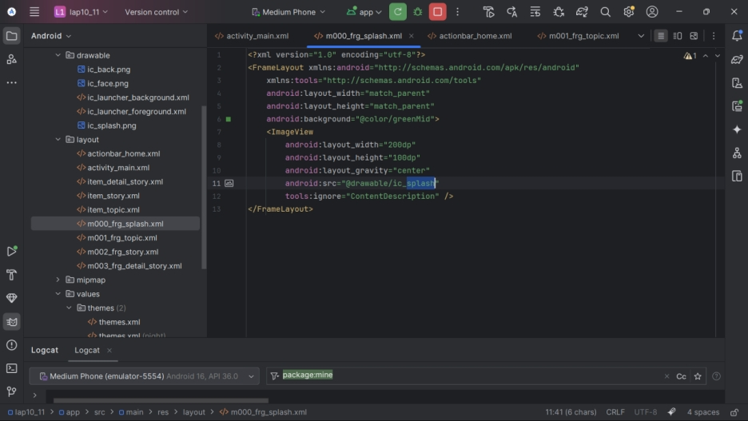

* 1. **Action Bar dùng chung: res/layout/actionbar_home.xml**

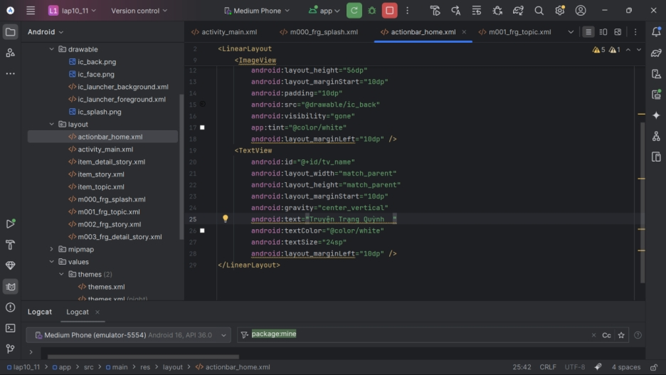

* 1. **Màn hình Topic: res/layout/m001_frg_topic.xml**

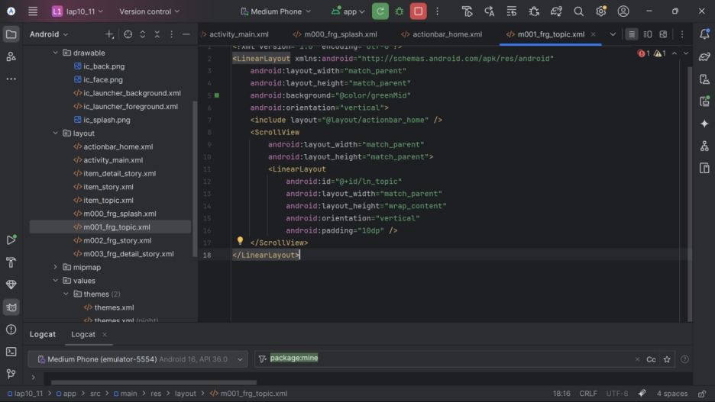

* 1. **Item Topic: res/layout/item_topic.xml**

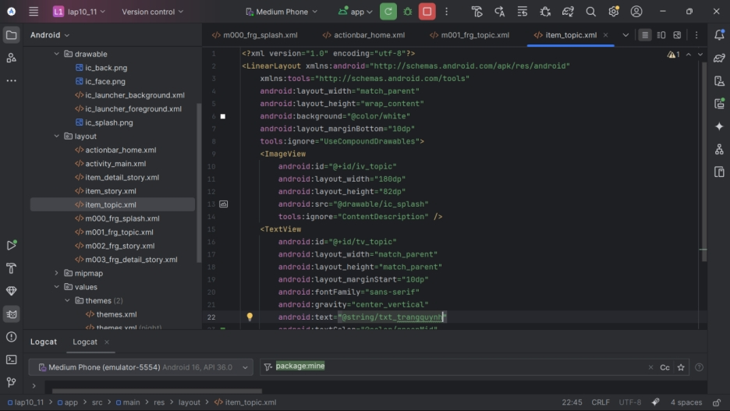

* 1. **Màn hình Story List: res/layout/m002_frg_story.xml**

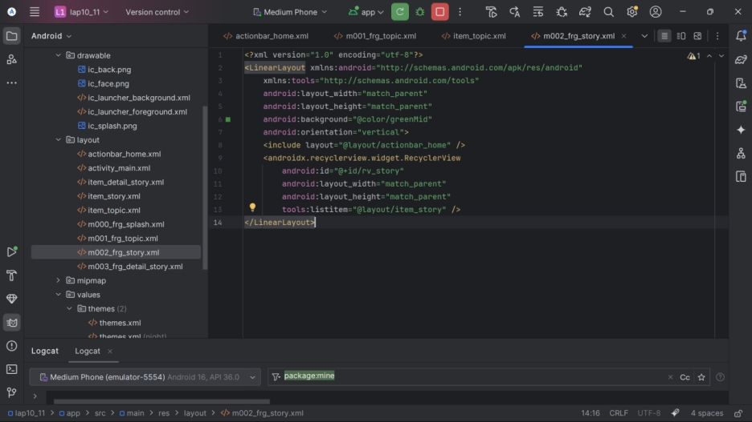

* 1. **Item Story: res/layout/item_story.xml**

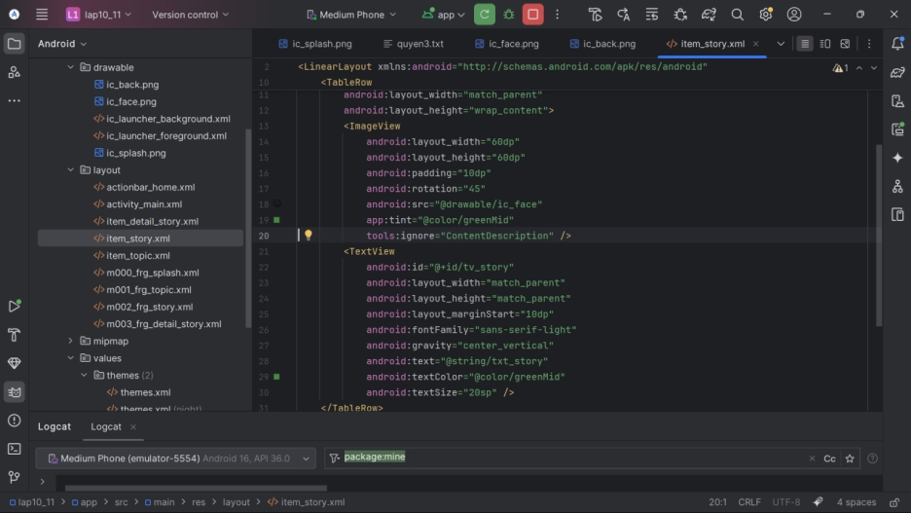

* 1. **Item Detail Story: res/layout/item_detail_story.xml**

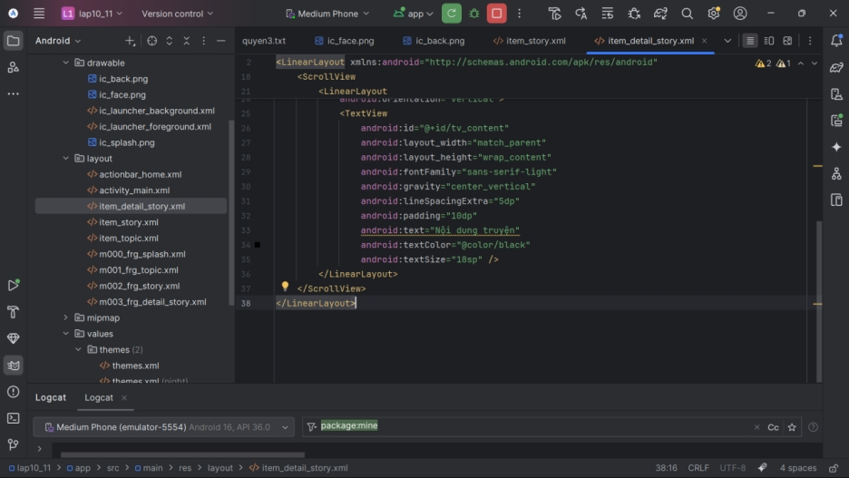

* 1. **Màn hình Story Detail: res/layout/m003_frg_detail_story.xml**

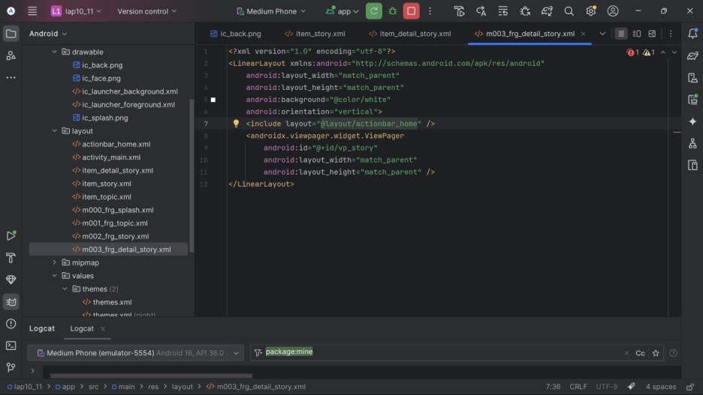

## Bài tập 2: Xây dựng ứng dụng Truyện Cười (P2)

1. **Xử lý Logic (Code)**
   1. **Story Entity: StoryEntity.java**

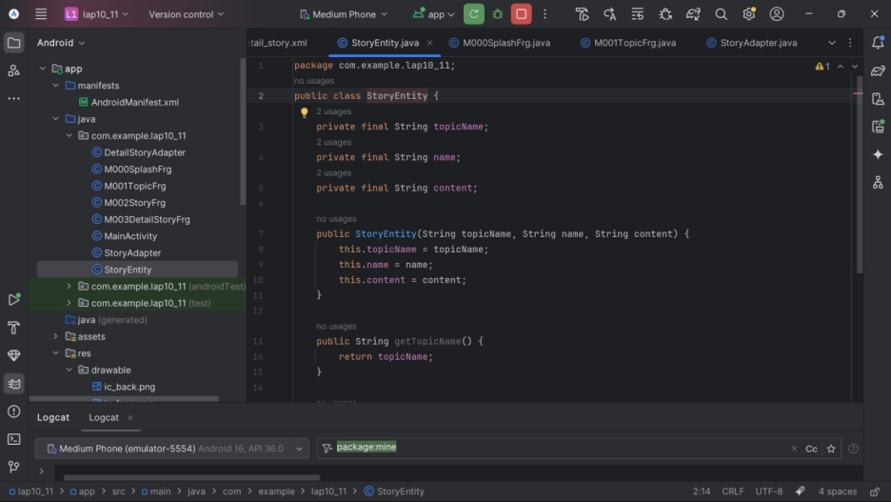

* 1. **Màn hình Splash: M000SplashFrg.java**

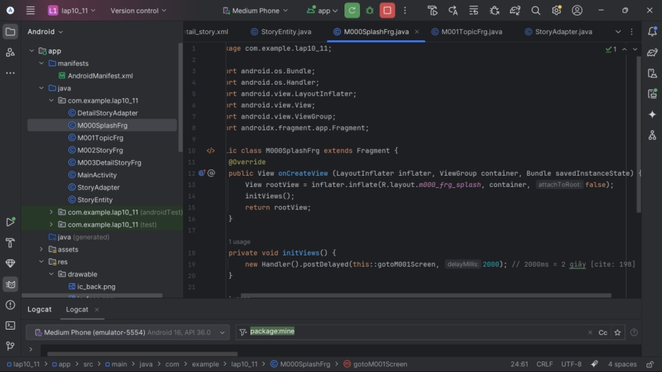

* 1. **Màn hình Topic: M001TopicFrg.java**

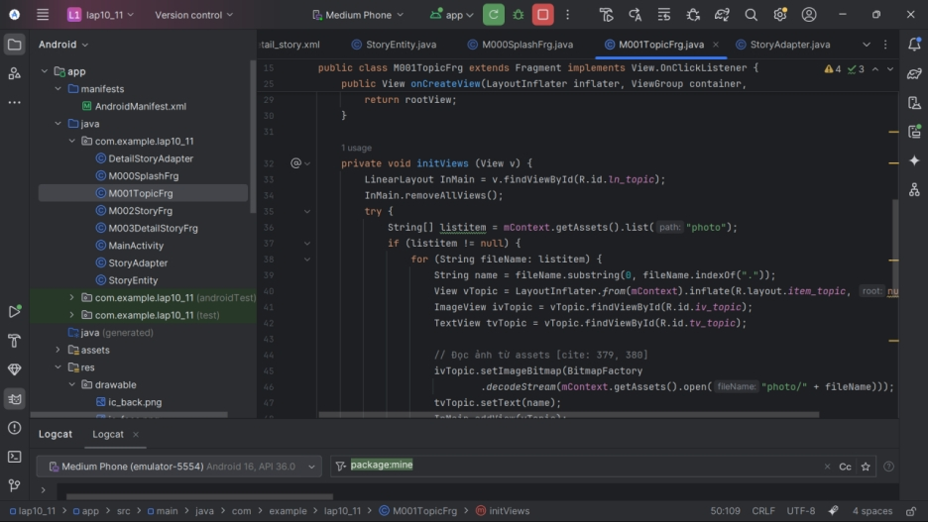

* 1. **Adapter cho Story List: StoryAdapter.java**

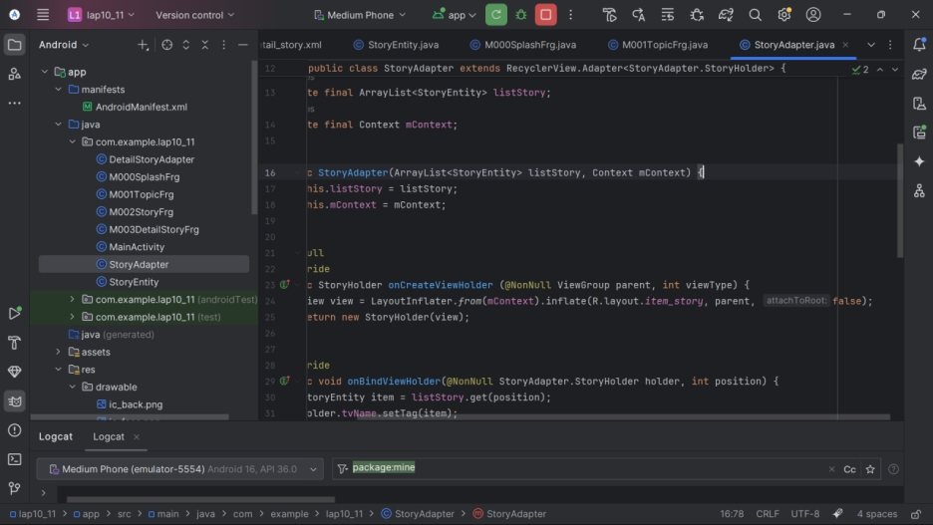

* 1. **Màn hình Story List: M002StoryFrg.java**

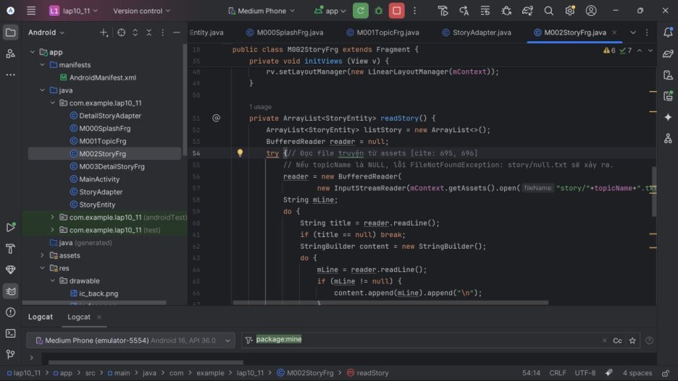

* 1. **Adapter cho Story Detail: DetailStoryAdapter.java**

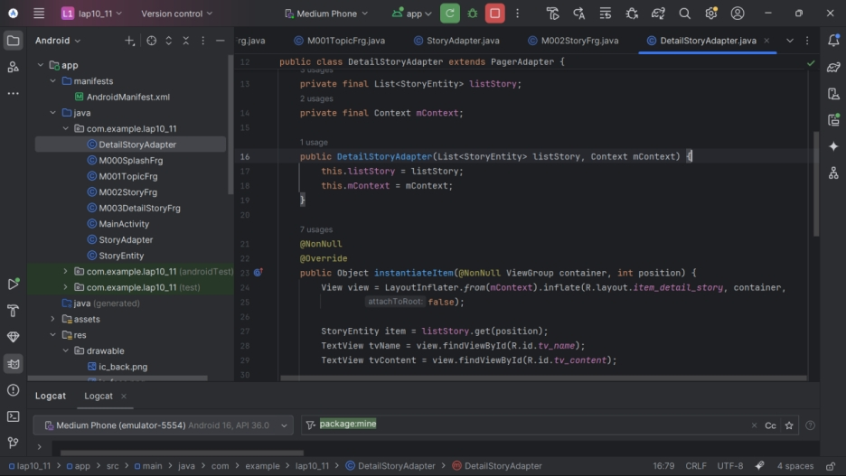

* 1. **Màn hình Story Detail: M003DetailStoryFrg.java**

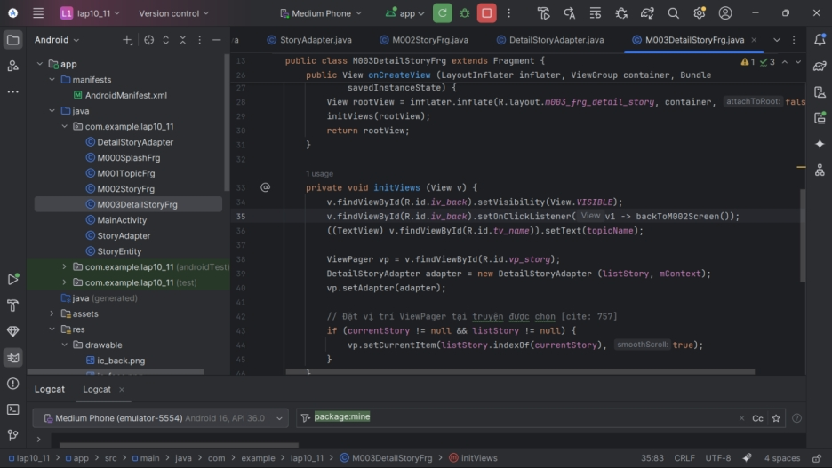

* 1. **Main Activity: MainActivity.java**

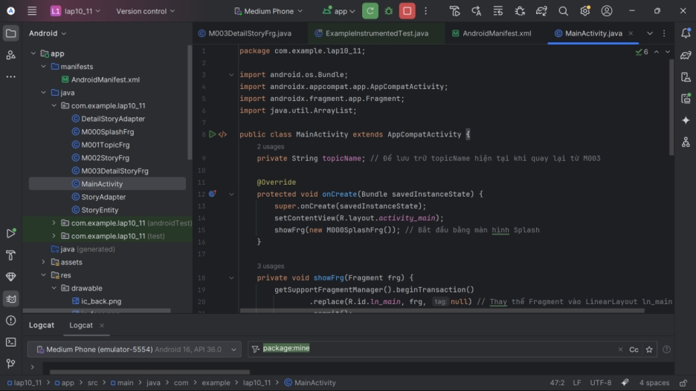

**Tạo assets**

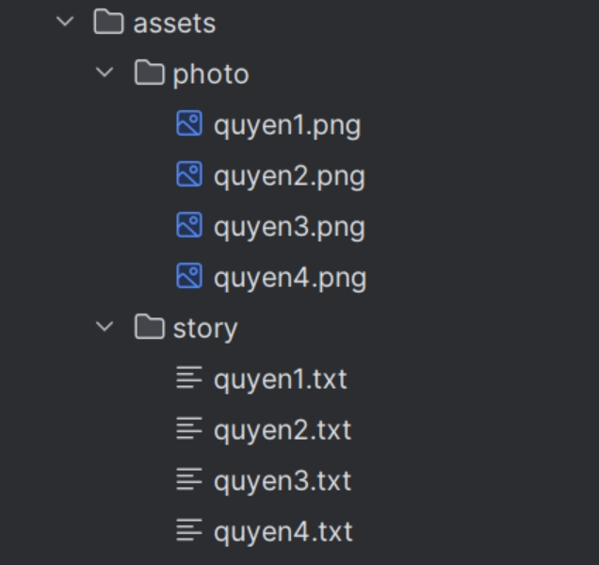

**Kết quả:**

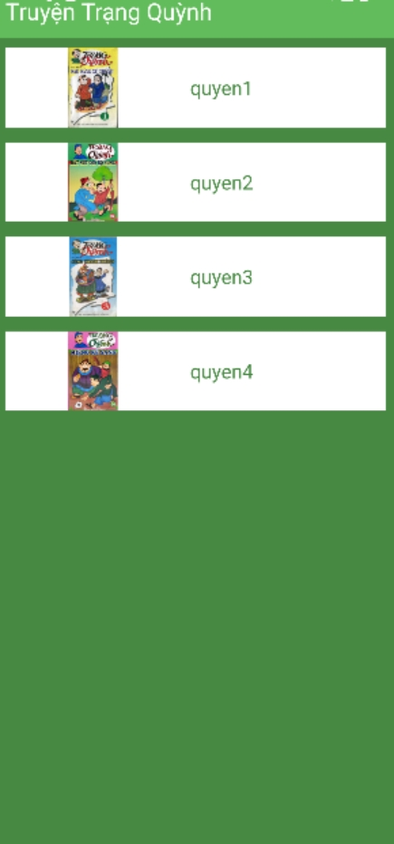

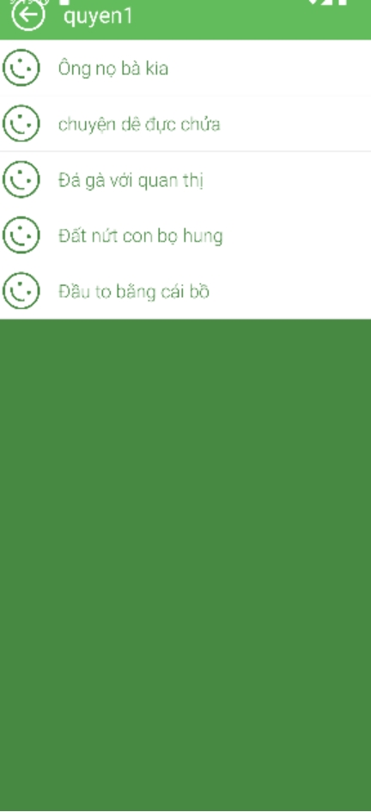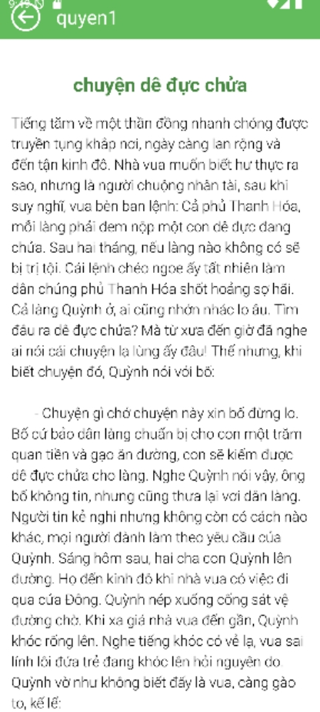

# Lab 13-14. Ứng dụng đăng nhập và đăng ký

## Bài tập 1: Thiết kế giao diện và lưu trữ thông tin với SharedPreferences

Tạo File drawable/bg_radius.xml

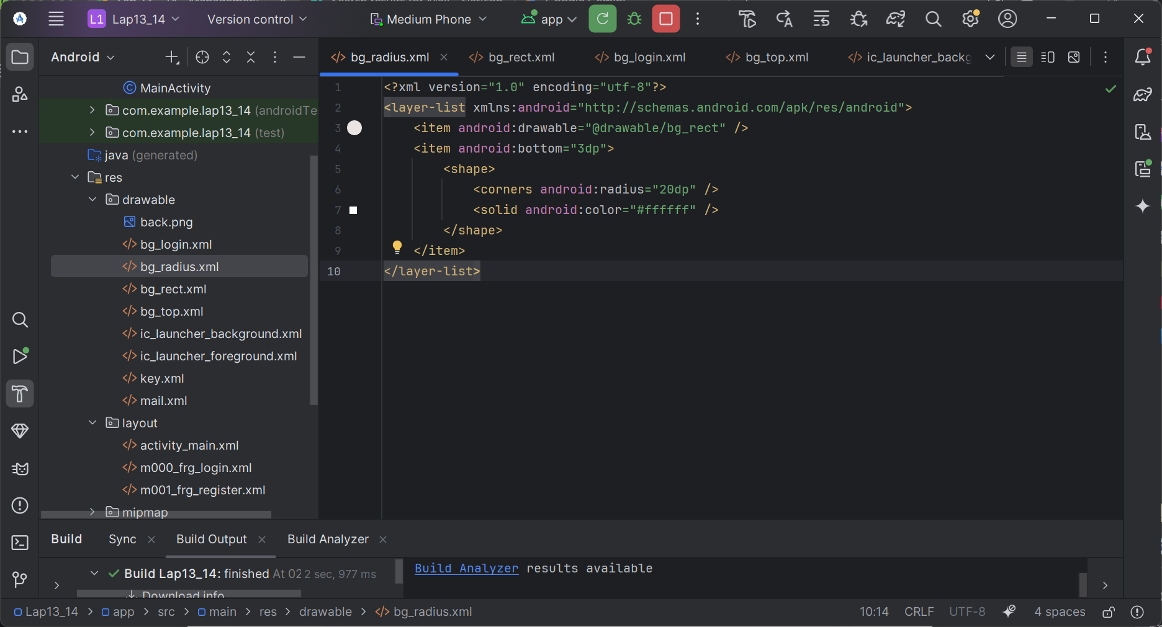

Tạo File drawable/bg_login

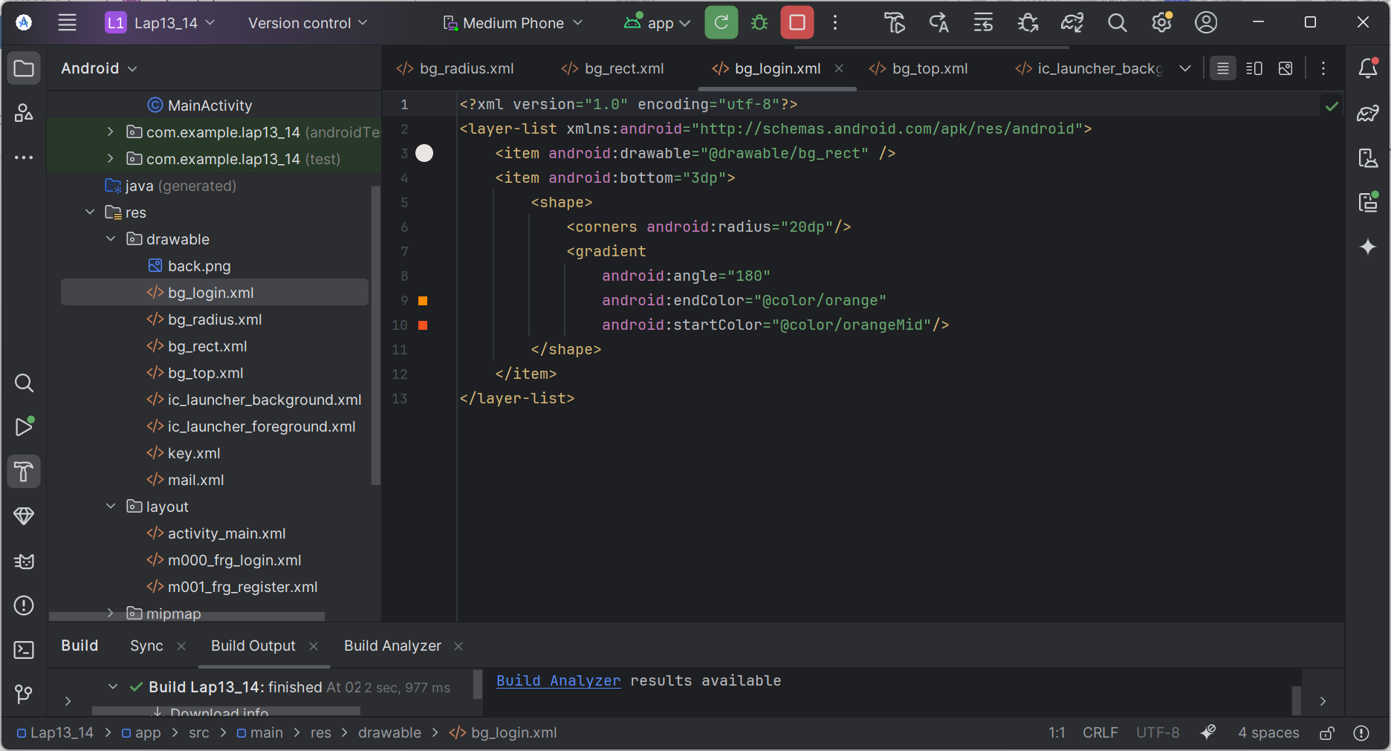

Tạo File drawable/bg_top

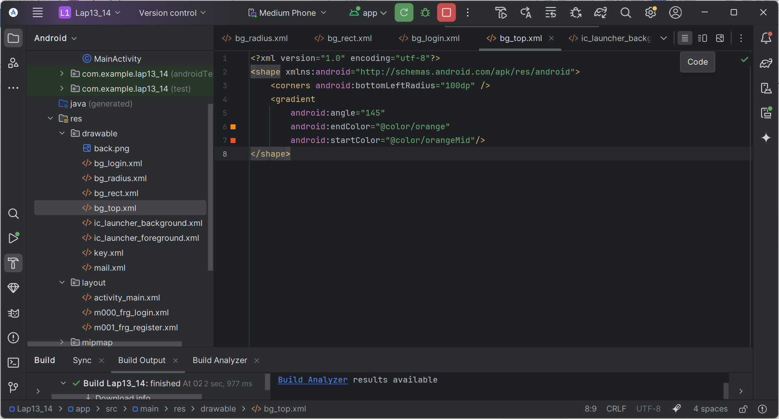

Chuẩn bị tài nguyên drawable

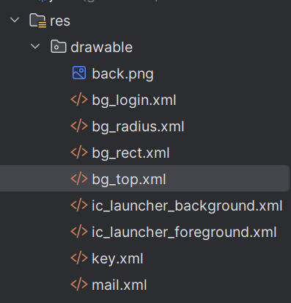

Nội dung file res/values/colors.xml

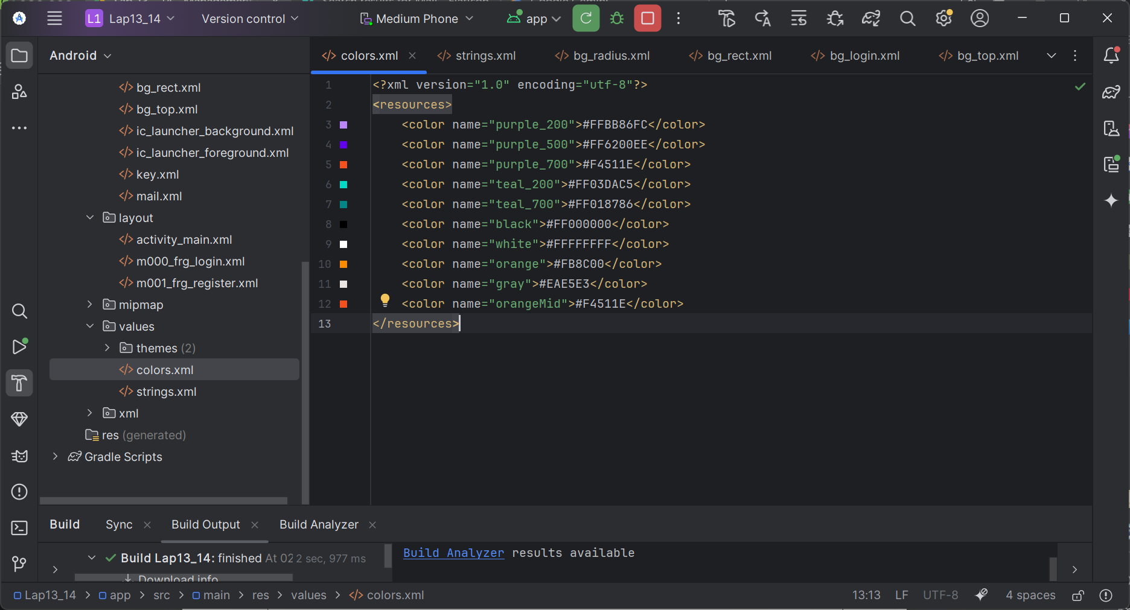

Nội dung file res/values/strings.xml

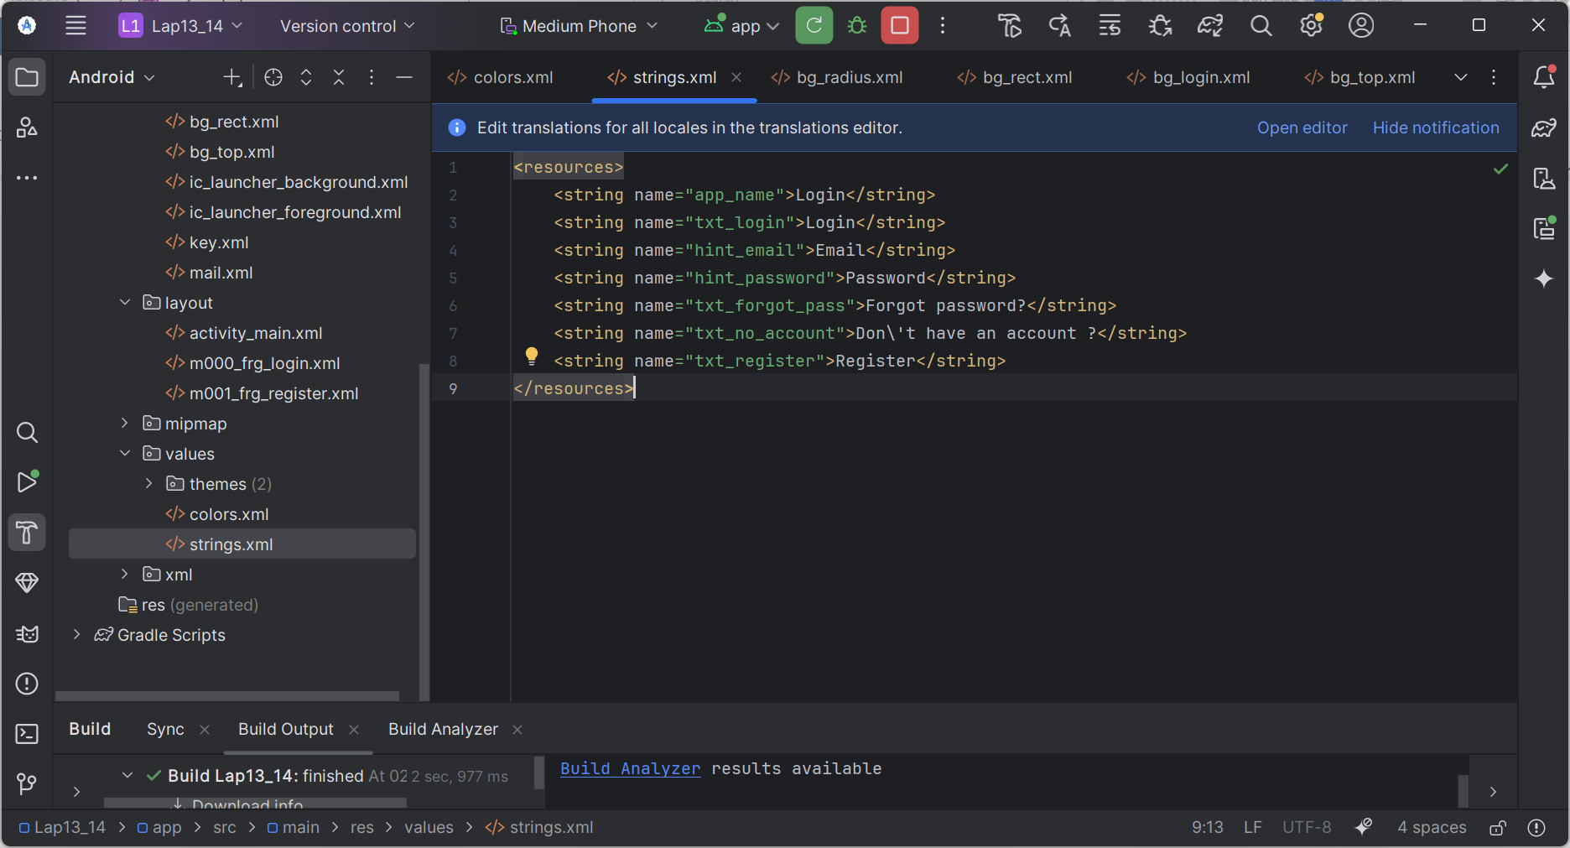

Tạo file res/layout/m000_frg_login.xml

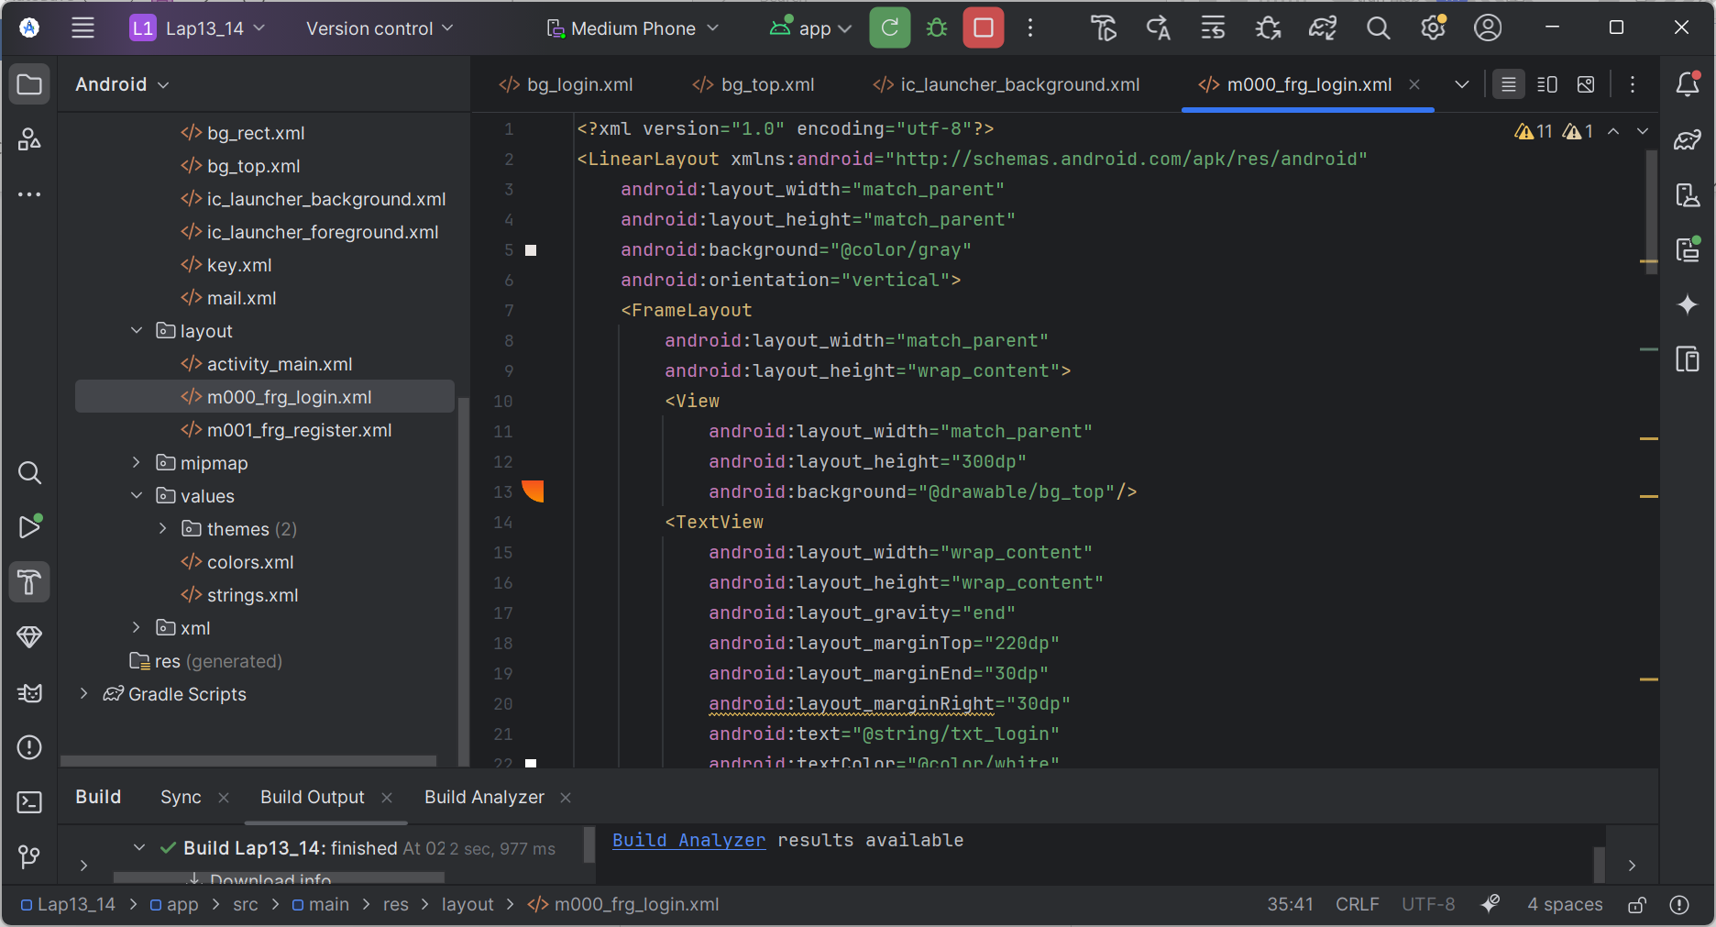

Tạo file res/layout/m001_frg_register.xml

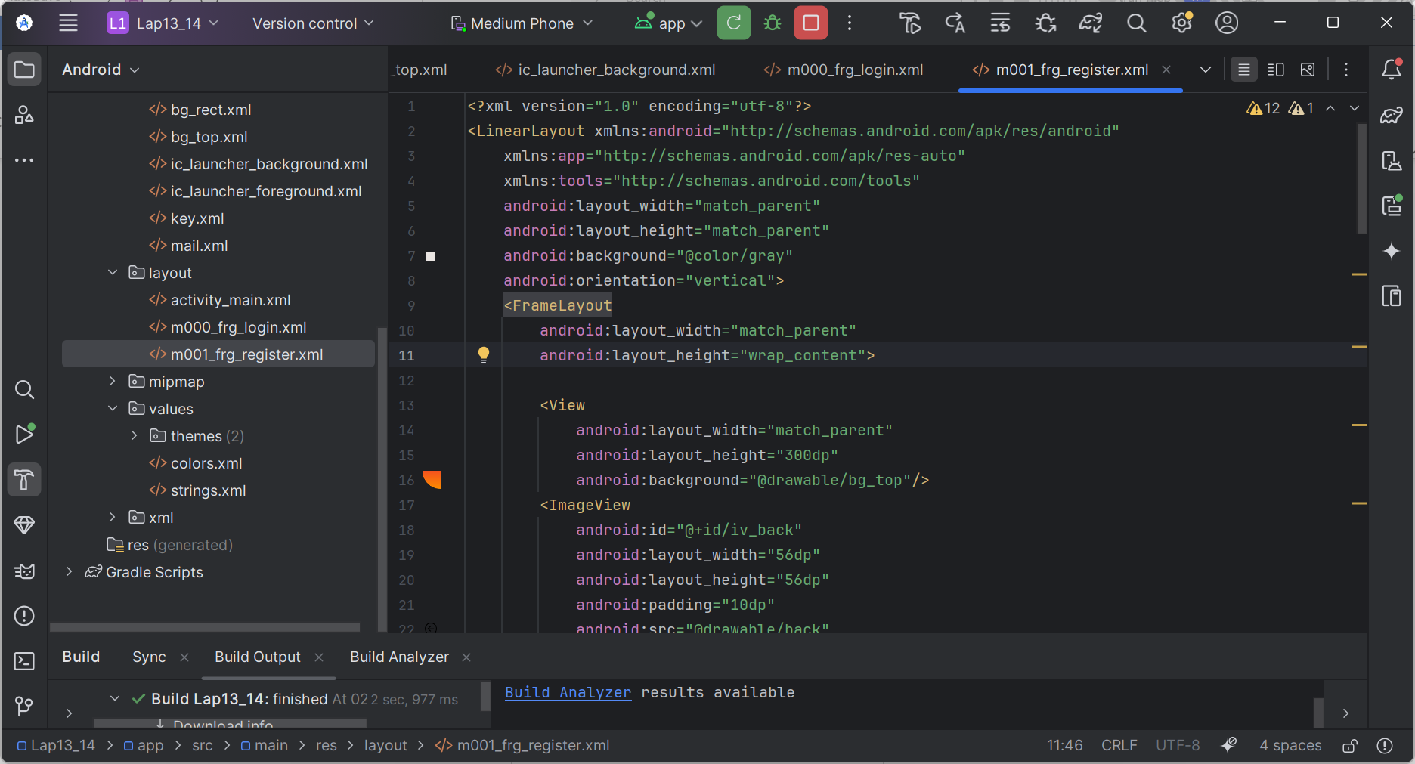

Tạo file res/layout/activity_main.xml

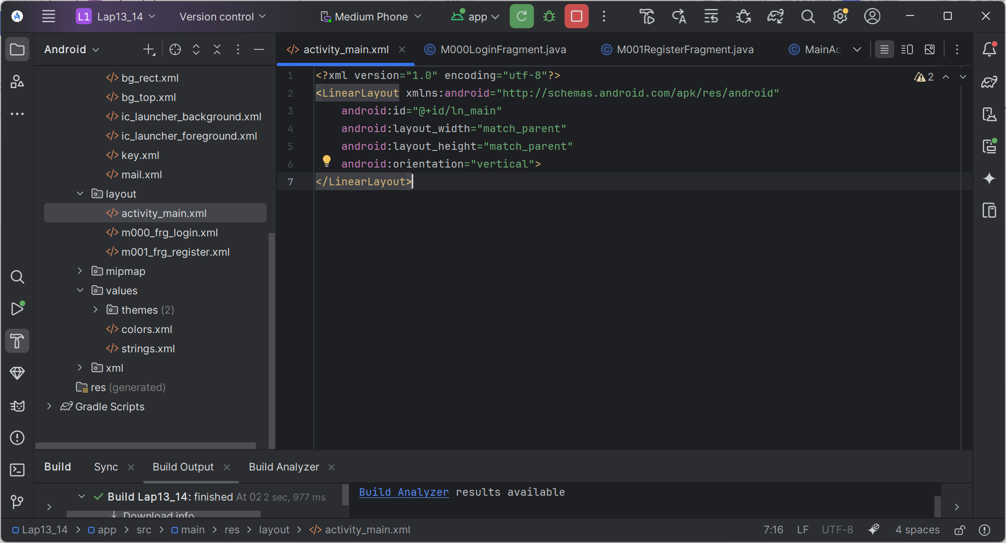

## Bài tập 2: Thực hiện xử lý logic đǎng ký/đǎng nhập bằng SharePreference

Xây dựng đối tượng M000LoginFragment để hiển thị giao diện m000_frg_login

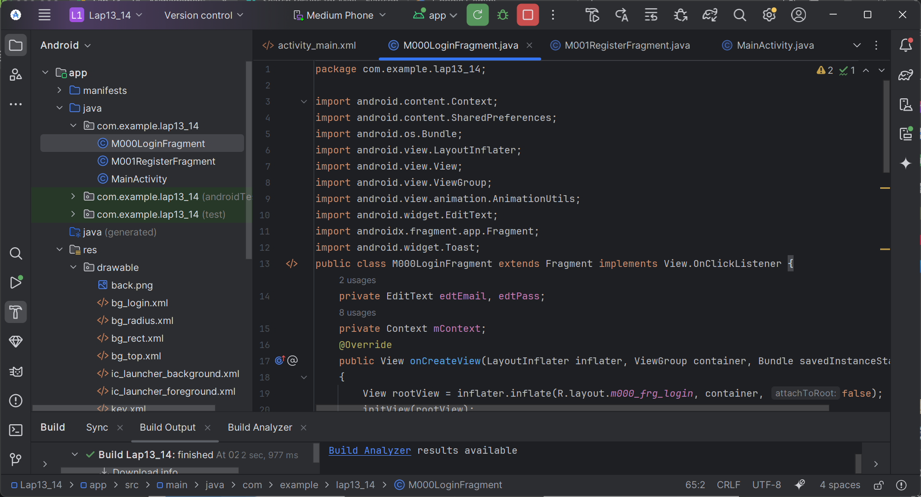

**Xây dựng đối tượng M001RegisterFragment để hiển thị giao diện m001_frg_register**

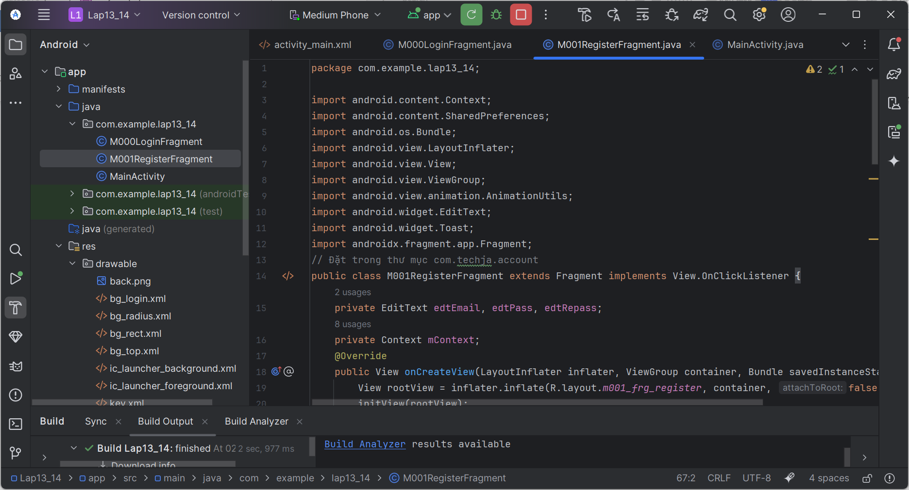

**Xây dựng đối tượng MainActivity để điều khiển các Fragment**

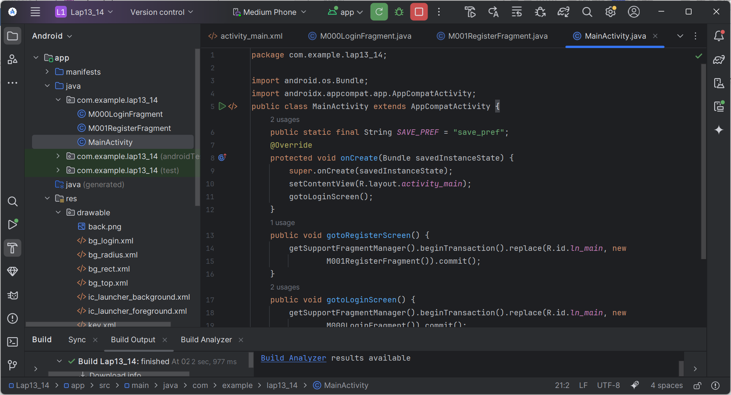

**Kết quả:**

